Procedimiento ordinario «Juzgados_Núm_Autos»
Demandante: «Contrarios_Nombre»
Procurador: «Procuradores_Contrarios_Nombre»
Ref.: «General_Expedientes_Ref__Expediente»

AL «JUZGADOS_NOMBRE»
«Procuradores_Propios_Nombre», Procuradora de los Tribunales y de Wizink Bank, S.A. (“Wizink” o el “Banco”), según se acredita mediante escritura de poder que se acompaña como Documento 1 Contestación, ante el Juzgado comparezco bajo la dirección letrada de AITANA BERMÚDEZ BERMÚDEZ, colegida 131961 ICAM, y contesto a la demanda (la “Demanda”) formulada por «Contrarios_Nombre» (la "Demandante") contra Wizink, con base en los hechos y fundamentos jurídicos que se exponen a continuación.

PREVIO.-

- El Tribunal Supremo ya ha confirmado en la sentencia de 4 de mayo de 2022 que la TAE concertada en este préstamo no es usuraria. La demanda ha de ser desestimada.

- El Tribunal Supremo ya ha señalado en la recientísima sentencia de 4 de mayo de 2022, núm. 367/022 (en adelante “Sentencia revolving 2022”) que ya en el año 2006 era frecuente de la TAE aplicada por las entidades bancarias a las operaciones de tarjeta de crédito con pago aplazado fuera superior al 20%, siendo habitual incluso que las contratadas con grandes entidades bancarias superasen el 23, 24, 25 y hasta el 26%, porcentajes que se reproducen en la actualidad.
- Analizando esta sentencia, hay tres ideas capitales que el Tribunal Supremo, Sala de lo Civil, ya ha ratificado las Sentencias revolving 2022 y 2020 y son:
(i) el término comparativo que ha de utilizarse como indicativo del “interés normal del dinero” en el caso de tarjetas revolving en ningún caso puede ser el general de los créditos al consumo, “si existen categorías más específicas dentro de otras más amplias, deberá utilizarse esa categoría más específica”.
(ii) el término de comparación debe ser la TAE, y no solo la TAE media del mercado en el momento de la contratación sino también las TAE que han sido frecuentemente contratadas por las grandes entidades bancarias.
(iii) se debe admitir y valorar la prueba aportada por las partes en el procedimiento.

Aportamos para mayor facilidad del Juzgado como Documento 1 BIS Contestación la recentísima sentencia del Tribunal Supremo que recoge dichas ideas.
- Conforme a la Ley de usura y la interpretación del Tribunal Supremo, un precio solo puede ser usurario por comparación con los precios existentes en el mercado para la categoría concreta de producto de que se trate y por lo tanto no cabe afirmar que un 20%, un 25% o un 27% es usurario salvo que lo sea por comparación por los precios de mercado en la fecha de contratación.

- La parte demandante fija como único término de referencia la TEDR media publicada el Boletín Estadístico publicado por el Banco de España pero como veremos más adelante no es correcto ya que NO es un precio de mercado, NO es la categoría más específica y además no es correcto comparar figuras no equivalentes o “peras con manzanas”, una TEDR NO es una TAE, como indica la STC del Tribunal Supremo de 4 de mayo de 2022.

- El término de referencia más específico para la tarjeta es el reportado por cada una de las entidades al Banco de España en la categoría “Facilidad de crédito de hasta 4.000 euros en tarjeta de crédito cuya contratación no esté vinculada a la adquisición de bienes de consumo” con base a la Circular 5/2012 de 27 de junio, del Banco de España.

- En el momento de contratación de la tarjeta las TAEs reportadas por las entidades representativas de más del 80% del mercado eran:

Coger el porcentaje de la siguiente table y borrarla:

Cuotas de mercado
AÑO CUOTA
2020 | 75%
2019 | 80,4%
2018 | 82,6%
2017 | 82,7%
2016 | 77,8%
2015 | 77%
2014 | 75%
2013 | 83,5%

DEJAR LA TABLA QUE PROCEDA DEL ASUQ ESE INCLUYEN A CONTINUACIÓN EN FUNCIÓN DEL AÑO DE CONTRATACIÓN Y BORRAR LAS DEMÁS:
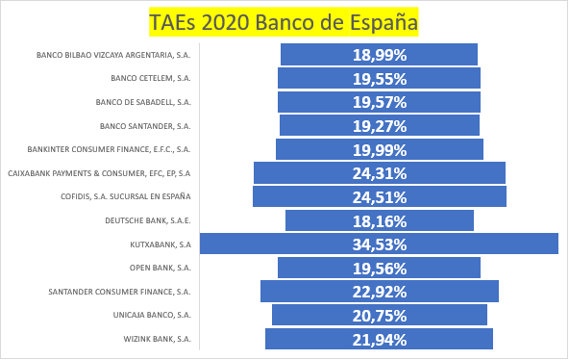
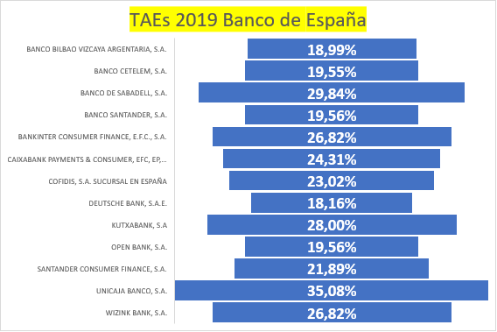

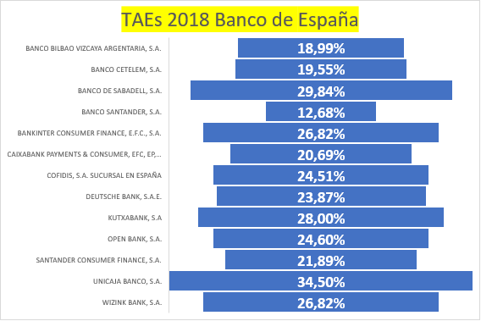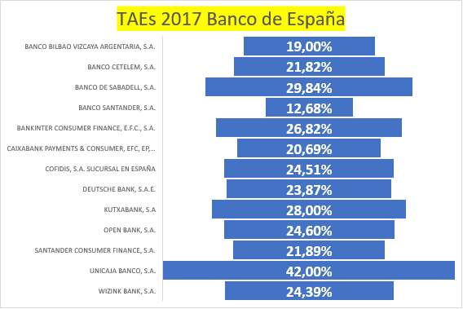

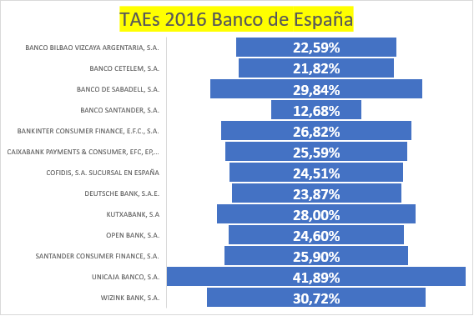
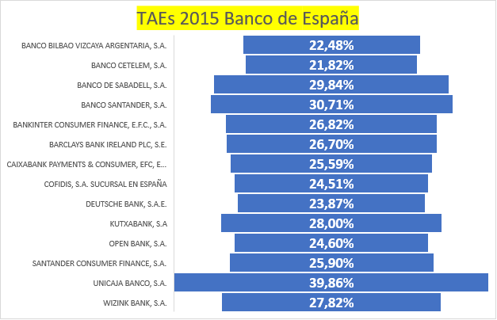

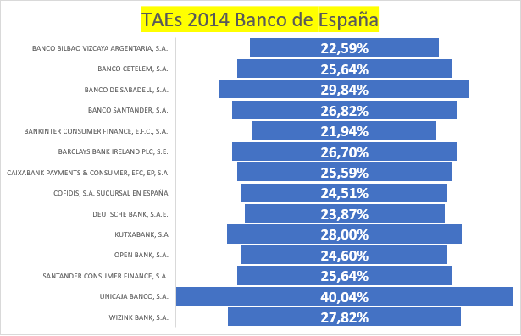
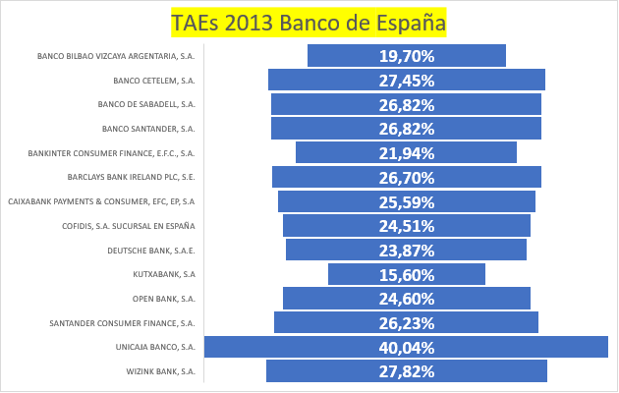

- Se puede apreciar que la TAE aplicada por «WIZINK_ENTIDAD» está dentro del rango de las TAEs aplicadas por las grandes entidades en el mercado.
- La TAE media ponderada del mercado en la fecha de contratación de la tarjeta era de «WIZINK_TAE_PONDERADA»%.

- Conforme a lo anterior, y siguiendo la doctrina del Tribunal Supremo, es imposible afirmar que el precio de la tarjeta objeto de la demanda es usurario. Se trata de un precio cercano a la media del precio de mercado y similar a los precios frecuentemente contratados por las grandes entidades del mercado revolving.

- La tarjeta supera el doble control de transparencia

- Las condiciones de la Tarjeta se reflejan en un Reglamento legible y fácil de entender, en el que el interés remuneratorio aplicable se indica de forma separada y destacada, y en el que se explica al cliente su funcionamiento y carga económica.

- La Tarjeta se comercializa a través de un proceso reglado que garantizaba que el cliente solo contrataba el producto después de haber sido debidamente informado sobre su carga económica y jurídica. Los propios clientes de «WIZINK_ENTIDAD» reconocen de forma generalizada haber sido correctamente informados sobre las características de la Tarjeta con carácter previo a la contratación. Así lo ha estimado ya el Juzgado Mercantil 11 de Madrid en su sentencia n º 341/2022 de fecha 29 de julio de 2022, que ha resuelto un asunto donde se interpuso una acción colectiva de cesación de las cláusulas de intereses remuneratorios por parte de ADICAE. Pues bien, en esta sentencia, el Juzgado considera acreditado que Wizink ha demostrado que con los mystery shooper “en más de un 95% los clientes que habían sido correctamente informados con claridad de las características del producto y de las condiciones de la tarjeta”.

- Además, el cliente ha contado con gran cantidad de información acerca del contenido económico de la tarjeta durante los más de «WIZINK_AÑOS_DEL_CONTRATO» años de uso. El banco le ha entregado además de los extractos mensuales e informes anuales, versiones actualizadas del contrato en numerosas ocasiones. Es importante recordar que, a diferencia de otros contratos de préstamo, el contrato de tarjeta de crédito tiene una duración indefinida. El cliente ha seguido haciendo nuevas disposiciones de crédito a lo largo de todos estos años y cambiado el método de pago hasta en «WIZINK_NÚMERO_DE_CAMBIOS_MÉTODO_DE_PAGO» ocasiones.

- A nivel jurisprudencial son varias las Audiencias Provinciales y Juzgados que han analizado el contrato de «WIZINK_ENTIDAD» a los efectos de la transparencia, para concluir que cumple con los filtros que éstas marcan. Por todas, la Audiencia Provincial de Barcelona Sección 15ª, en su recentísima sentencia de 13 de enero de 2022 (núm. 12/2022, rec. 3236/2021-2ª) donde ha concluido en relación con un contrato de wizink que “Es legible la acepción, así como las diferentes modalidades de reembolso de las sumas disponibles” y que “un consumidor medio sabe lo que son las tarjetas de crédito, así como que puede aplazar sus pagos son dichas tarjetas y que si lo hace tendrá que pagar un interés elevado”. En el mismo sentido se pronuncia la sección 20ª de la Audiencia Provincial de Madrid en la sentencia 193/2022 de 27 de mayo de 2022 rec.955/2021 examinando una cláusula de intereses remuneratorios similar a la de autos y considera que “no adolece de problemas gramaticales de comprensión, por lo que los requisitos de incorporación de cumplieron en este caso”.
- También la Audiencia Provincial de Cádiz, sección 8ª ha podido comprobar que los contratos de Wizink son transparentes en sus dos vertientes y ha advertido en la sentencia de 153 de 2 de junio de 2022 rec. 186/22-GU que el cliente en los contratos de wizink tenía plena conciencia del compromiso asumido.

- La acción de restitución está [parcialmente] prescrita.

- Finalmente acreditaremos que en todo caso la acción de restitución ejercitada conjuntamente con la acción de nulidad por usura y/o falta de transparencia se encuentra, en cualquier caso, [parcialmente] prescrita. Y es que, tal y como reconoce la doctrina más autorizada, la acción restitutoria para recuperar las cantidades entregadas al amparo de una nulidad radical sí prescribe.
HECHO ÚNICO
Con esta contestación a la Demanda exponemos de forma clara y resumida los motivos —fácticos y jurídicos— que conducen inexorablemente a la desestimación íntegra de la Demanda. «WIZINK_ENTIDAD» ha tratado de sintetizar sus argumentos de manera que el Juzgador pueda identificar los puntos clave de la controversia sin mayor esfuerzo pero, a la vez, sin renunciar al nivel de detalle que se necesita conocer y manejar para resolver adecuadamente una disputa de esta naturaleza.
1.- ¿Qué es una tarjeta revolving?
Uno de los problemas que caracterizan la litigación sobre tarjetas revolving es que, a pesar de los cientos de sentencias que se han ido dictando en los últimos años, todavía no se comprende bien qué es y cómo funciona realmente una tarjeta revolving.
Una tarjeta revolving (como la que nos ocupa, a la que en adelante nos referiremos como la “Tarjeta”) es esencialmente una tarjeta de crédito. Un producto bancario (un medio de pago) usado ampliamente tanto en España como en los países de nuestro entorno.
Para que no haya dudas, copiamos a continuación la descripción que hace el Banco de España sobre las tarjetas revolving:
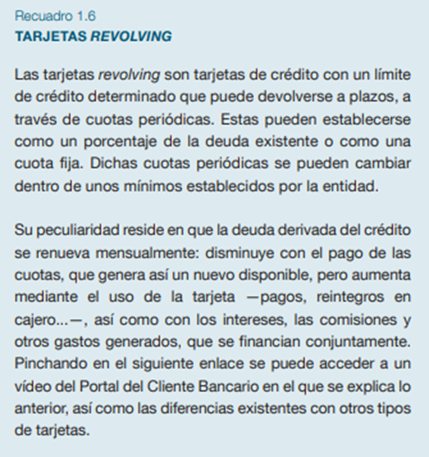
La Demandante pretende que este Juzgado declare esa nulidad de la Tarjeta por dos motivos diferentes: primero, porque considera que el precio del contrato (el tipo de interés del crédito) es demasiado elevado y, subsidiariamente, porque dice que no comprendió las características del producto en el momento de la contratación.
Las tarjetas revolving son un producto bancario sencillo, de uso generalizado, con cuyo funcionamiento los consumidores conocen y están perfectamente habituados. El producto es perfectamente válido salvo que -como sucede con cualquier otro contrato- exista una causa que determine o justifique su nulidad.

2.- El precio de la Tarjeta y el interés normal del dinero según la Demandante
Como decíamos, el primer motivo por el que la Demandante insta la nulidad de la Tarjeta es la supuesta usura del tipo de interés pactado. Resta aclarar que no cabe hacer un juicio abstracto sobre el precio de un producto, una consideración sobre si es barato o caro en si misma carece de todo valor jurídico. Efectivamente el crédito revolving por sus características y configuración es uno de los productos de crédito más caros (de entre los productos regulados) que están a disposición de los consumidores en todos los países de nuestro entorno. Esto no significa sin embargo que sea usurario.
Como es sabido, y reiteraremos en la Fundamentación Jurídica, la jurisprudencia tiene declarado que para determinar si un tipo de interés es usurario éste debe compararse con el “interés normal” del dinero aplicable en el mercado de referencia a ese tipo de productos al tiempo de su contratación.
Así lo ha establecido el Tribunal Supremo y reiterado en su reciente sentencia de 4 de mayo.
Ello implica que una de las cuestiones fácticas esenciales para la resolución de la litis sea precisamente la determinación de cuál era el “interés normal” del dinero aplicable a este tipo de productos de crédito al tiempo de su contratación. Se trata, indiscutiblemente, de una cuestión fáctica que debe ser objeto de acreditación en cada caso concreto.
En apoyo de su pretensión de nulidad por usura la actora afirma que el “interés normal” del dinero aplicable a estas tarjetas de crédito en el año «WIZINK_AÑO_DE_CONTRATACIÓN» era del «WIZINK_TAE_DEMANDA»%. Sin embargo, el dato ofrecido por la Demandante no es correcto, no es el tipo normal del dinero. Los motivos que obligan a desechar el dato ofrecido por la actora son cuatro:
Así, el término de referencia alegado de contrario (supuesto “interés legal del dinero” o precio habitual del mercado) es erróneo, en tanto que no refleja el precio más habitual ofertado en el mercado para una categoría de productos equivalente. Lo vemos.
En primer lugar es importante destacar que el Banco de España no está habilitado para publicar un precio de mercado, así lo ha aclarado en su reciente modificación de la información publicada en el Portal del Cliente Bancario. Y es que a sensu contrario, cuando el Banco de España entiende que está habilitado para publicar un tipo de interés de referencia lo hace y lo dice con claridad. Sirva de ejemplo la información facilitada de nuevo en el Portal del Cliente Bancario bajo el epígrafe “Tipos de interés de referencia y otros tipos frecuentes” (en el que no existe referencia alguna a las tarjetas de crédito revolving”):
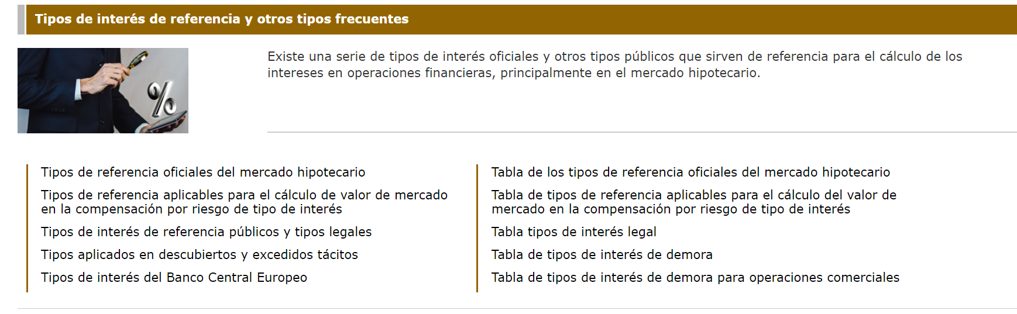
Ante la ausencia de un dato único y veraz de precio de referencia de mercado, la parte demandante emplea como referencia la TEDR «WIZINK_TEDR»% recogida en el Boletín Estadístico. Este dato no es correcto ya que está elaborado con una finalidad distinta y no cumple con los criterios técnicos para ser considerado un precio habitual de mercado. Y no lo decimos nosotros, de nuevo citamos las palabras del propio Banco de España:
“El objetivo principal de esta estadística es proporcionar información relevante para el análisis de la evolución monetaria en los Estados miembros de la zona euro (Eurosistema). Asimismo, el Sistema Europeo de Bancos Centrales (SEBC) requiere información sobre la evolución de los tipos de interés para contribuir a la correcta aplicación de la política de las autoridades competentes en relación con la supervisión prudencial y la estabilidad del sistema financiero. Por tanto, todas sus definiciones y normas de elaboración vienen condicionadas por estas finalidades”

El propio Banco de España manifiesta que, a efectos de comparación de precios, los datos disponibles son los que se publican conforme a la Circular 5/2012:
“La Circular 5/2012, establece que las entidades de crédito españolas y las sucursales en España de entidades de crédito extranjeras deben publicar y remitir al Banco de España determinada información estadística sobre los tipos de interés y las comisiones.

Estos datos son los más habitualmente aplicados a los servicios bancarios prestados con mayor frecuencia a sus clientes personas físicas, según el formato establecido en el anejo 1 de dicha Circular y sobre las operaciones realizadas en cada trimestre natural. La información de tipos puede consultarse en términos de TAE.

Según se menciona en la propia Circular, los datos facilitados servirán de indicación sobre la política de precios de las entidades, permitirán el seguimiento de la evolución de la política de precios de cada entidad y facilitarán las comparaciones entre entidades” (lo destacado es nuestro).

Dicho lo anterior, los datos publicados de acuerdo con la Circular 5/2012 únicamente facilita la comparación entre los tipos y comisiones aplicados a los servicios bancarios prestados por las entidades, no arroja un precio de referencia de mercado. Como hemos explicado anteriormente, el Banco de España salvo mandato expreso (por ej. Normativa del crédito hipotecario) no publica precios de mercado al entender que carece de habilitación normativa.
Lo anterior cobra mayor importancia si cabe a la luz de la sentencia de 4 de mayo de 2022 del Tribunal Supremo cuando destaca la relevancia de los “precios que era habituales para las tarjetas de crédito contratadas con grandes entidades bancarias”.
La parte demandante no toma como referencia términos equivalente. En concreto, se compara la TEDR con una TAE.
Los tipos de interés que se publican en el Boletín Estadístico del Banco de España -que son los que utiliza la Demandante- son “tipos de interés de definición restringida” (TEDR), mientras que el tipo de interés que procede considerar a efectos de determinar la existencia de usura es un “tipo anual equivalente” (TAE). El primero no tiene en cuenta las comisiones aplicadas, mientras que el segundo sí que lo hace. Una tarjeta con un TEDR del 20% puede resultar más cara para el cliente que una tarjeta con un TAE del 25%. Por ello pretender comparar un TEDR con una TAE, como se pretende de contrario, carece de lógica económica. La Demandante está “comparando peras con manzanas”.
TAE ≠ TEDR

Así lo confirma el propio Banco de España en el Portal del Cliente Bancario:
“El grueso de información se remite en términos de Tipo Efectivo Definición Restringida (TEDR), es decir, el componente del tipo de interés de la TAE sin incluir gastos ni comisiones. Estos datos se publican en el boletín estadístico”.
Así las cosas, resulta evidente que el tipo de interés que la Demandante usa como “interés normal del dinero” a efectos de este procedimiento no es el precio “normal” o representativo de financiaciones equivalentes en el año en el que se contrató la Tarjeta.
Insistimos, un precio medio que considera datos de productos no homogéneos y que parten de una distribución de precios con una alta dispersión, no puede ser considerado como una referencia válida. En efecto, la Demandante pretende que se considere “interés normal del dinero” a efectos de este procedimiento el TEDR medio publicado por el Banco de España para la categoría “Tarjetas de crédito y Tarjetas revolving”. Sin embargo, ese dato es calculado por el Banco de España para unos fines específicos (estadística monetaria), que utiliza criterios técnicos que no se compadecen con los criterios que serían adecuados para el cálculo de un precio de referencia de mercado. Así, entre otras cuestiones, incluye tarjetas revolving y no revolving, incorpora datos de una distribución que cuenta con una elevadísima dispersión y heterogeneidad. Insistimos son datos útiles para analizar la evolución monetaria de los estados miembros, pero no como referencia del interés normal
Como ejemplo de la dispersión de la categoría resaltamos los siguientes tipos de financiación vía tarjeta de crédito:
- Financiación al 0% concedida por comercios para potenciar compras exclusivamente en sus establecimientos (quizás el ejemplo más conocido sea la tarjeta de El Corte Inglés):
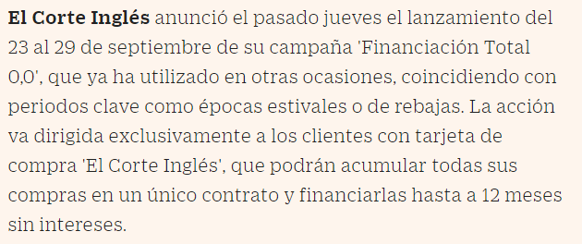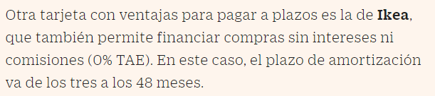
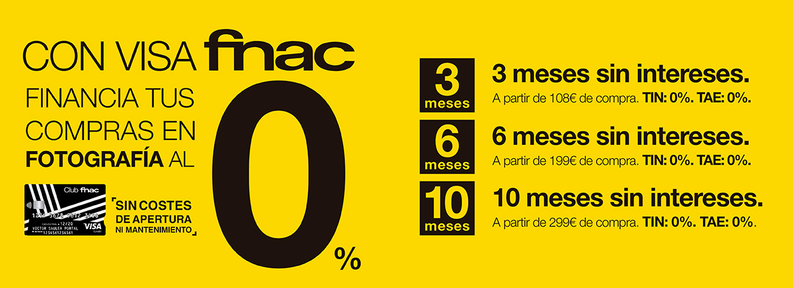
- Financiación bonificada (es decir, a un tipo de interés “subvencionado” por los propios comercios) para potenciar las compras en sus centros (ejemplo de este tipo de financiaciones es la tarjeta Carrefour):
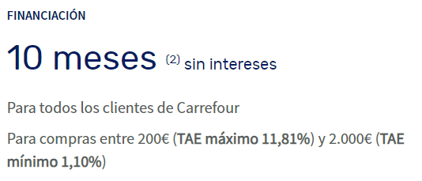
No parece discutible que, para determinar cuál es el “interés normal” en operaciones de financiación equivalentes a la que nos ocupa, no puede tomarse como referencia un tipo de interés medio determinado por, entre otras, operaciones de financiación subvencionadas en las que el prestamista no solo no obtiene un beneficio con la financiación, sino que de hecho asume una pérdida para potenciar las ventas en su establecimiento con las que aquéllas se compensan.
Tarjetas de crédito subvencionadas por comercios
≠
Tarjetas de crédito no vinculadas a comercios

La relevancia de este punto en términos estadísticos es máxima. El aceptar como buena una media de datos de una distribución no homogénea y con mucha dispersión para definir lo que se puede entender “normal”, es un grave error. Lo demostramos con un simple ejemplo.
Si en un mercado las entidades A y B contratan tarjetas de crédito revolving con una TAE del 26% y las entidades C y D incluyen en la misma categoría productos contratados con una TAE del 10%, resultará como media simple una TAE del 18% cuando lo cierto es que el 18% no sería un precio habitual ni normal de las tarjetas de crédito revolving ya que ninguna entidad ofrecía ese precio.
Habría que analizar en detalle si realmente el producto ofertado por las entidades A y B es homogéneo al resto, o si está subvencionado de alguna forma. Lo que nunca podríamos concluir es que un cliente que hubiera acudido al mercado en búsqueda de ese tipo de financiación hubiera podido encontrar que el precio habitual ofertado por las entidades era el 18%. Simplemente no es cierto.
Consecuentemente y como no podía ser de otra forma, es el propio Tribunal Supremo en su ya citada sentencia de 4 de mayo de 2022, quien confirma lo señalado por la Audiencia Provincial de Albacete respecto de los precios de referencia:
“Revelan que, en las fechas próximas a la suscripción del contrato de tarjeta de crédito revolving, la TAE aplicada por las entidades bancarias a las operaciones de tarjeta de crédito aplazado era frecuentemente superior al 20% y que también era habitual que las tarjeta de crédito revolving contratadas con grandes entidades bancarias superasen el 23%, 24%, 25% y hasta el 26% anual”.
Citamos como ejemplo, en la fecha de contratación, la TAE utilizada por entidades lideres en el mercado (con base a los datos reportados por ellas misma al Banco de España). Así la TAE utilizada por entidades lideres en el mercado (con base a los datos reportados por ellas misma al Banco de España). Por ejemplo, la TAE de Bankinter consumer finance revela una TAE que ha llegado a ser del 26,82%, Cofidis una TAE del 24,51%, Unicaja una TAE del 39,86%, Kutxabank una TAE del 28% y Santander consumer finance una TAE que ha llegado oa ser de 26,23%.
Pero no solo grandes entidades, también ha sido habitual en el mercado que entidades más modestas aplicasen tipos de interés superiores al, 20%, 23% y hasta un 26%. Así se demuestra también de los datos publicados por el Banco de España para los periodos posteriores a diciembre de 2012 (conforme a la Circular 5/2012). Por poner un ejemplo:
ENTIDAD | TAE habitual diciembre 2012
Banco Pichincha | 26,20%
Caja de Ahorros de Pollensa | 23%
Caja Rural de Extremadura | 23,14%
Caja Rural de Granada | 23,14%
Caja Laboral Popular | 25,99%
Eurocaja Rural | 26,82%
Cajasiete, Caja Rural | 25,34%
Caja Rural del Sur | 26,82%
Caixa Popular-Caixa Rural | 26,08%

Así resulta ya patente que el dato (tipo de interés de comparación) que defiende la Demandante no se adecúa a datos reales. Ni como es lógico a los datos publicados por las propias asociaciones de consumidores.
En efecto, existe consenso entre todos los actores del mercado en que el coste medio del crédito revolving no se corresponde con la cifra contenida en el apartado “Tarjetas de crédito y Tarjetas revolving” del Portal del Cliente Bancario del Banco de España que la Demandante emplea como base de comparación para el juicio de usura. Como ya hemos expuesto, esa cifra no es una TAE y no refleja el coste medio del crédito revolving, sino el de una categoría de crédito más amplia que incluye la financiación gratuita y subvencionada que ofrecen diversos establecimientos comerciales a sus clientes para potenciar sus ventas y además, que no incluye las comisiones.
La propia ASUFIN, asociación conocida por litigar frente al crédito revolving, afirma en su “Barómetro Tarjetas Revolving” que el coste medio de esta financiación es mucho más elevado que el que publica el Banco de España en la categoría a la que nos venimos refiriendo. Las diferencias son sustanciales:
TAE medio en crédito revolving según el II Barómetro ASUFIN en junio de 2020: 22,86%

TEDR medio en la categoría “Tarjetas de crédito y Tarjetas revolving” publicada por el Banco de España en diciembre de 2020: 18,60%
TAE medio en crédito revolving según el I Barómetro ASUFIN en diciembre de 2019: 25,20%

TEDR medio en la categoría “Tarjetas de crédito y Tarjetas revolving” publicada por el Banco de España en diciembre de 2019: 19,98%
A efectos acreditativos acompañamos copia de los Barómetros ASUFIN como Documento 5 Contestación.
También el índice publicado por ASNEF (Asociación Nacional de Establecimientos Financieros de Crédito) (el “Índice ASNEF”) confirma que el tipo medio que pretende emplear la Demandante como referencia comparativa para hacer el juicio de usura no refleja el coste medio real del crédito revolving en el año «WIZINK_AÑO_DE_CONTRATACIÓN». La comparativa entre cifras demuestra que las medias recogidas en la categoría “Tarjetas de crédito y Tarjetas revolving” del Banco de España se aproximan a los “tipos mínimos” del Índice ASNEF:
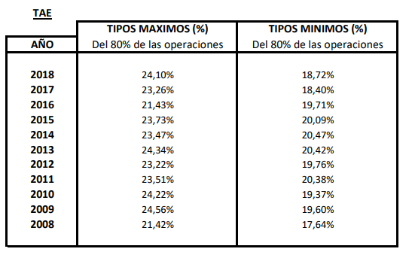
A efectos acreditativos acompañamos copia del Índice ASNEF como Documento 6 Contestación.
El “tipo medio” que propone la Demandante es inferior al tipo de interés aplicado en el año de la contratación por su financiación revolving por la inmensa mayoría de los líderes del mercado. Dar por bueno el “tipo medio” fijado por la Demandante, y su planteamiento, conduciría al absurdo de que las tarjetas de crédito que ofrecían en el año de la contratación las entidades líderes del mercado, no se corresponde con el “precio normal para esa categoría de producto”. Es más, se aceptaría que el precio al que fueron contratadas la mayor parte de las tarjetas revolving en un momento concreto del tiempo era un precio usurario por ser significativamente superior al precio normal del dinero en ese momento. Por definición esto resulta además de absurdo, imposible.
En este sentido, debemos recordar, que muchos juzgadores han podido caer en la tentación de declarar usurario un precio por considerarlo caro, sin embargo, no corresponde a los tribunales regular el precio de un mercado, sino únicamente determinar si, a partir del precio de normal del dinero, el precio concreto de la operación que se está juzgando, es notablemente superior a aquel.
En el apartado siguiente veremos cómo, efectivamente, entidades representativas de más del 85% del mercado total de financiación en el que operaba «WIZINK_ENTIDAD» ofrecían tipos de interés homogéneos a los de mi representada. Sería absurdo concluir que los tipos de interés que aplicaban los líderes del mercado no debe ser considerados como el “interés normal del dinero”.
La falta de idoneidad del término de referencia es por tanto patente. Insistimos, no lo dice «WIZINK_ENTIDAD» lo reconoce el propio Banco de España. Además de las citas ya expuestas es importante resaltar el cambio producido en el Portal del Cliente Bancario.
Hasta como mínimo finales de abril (al no haber una notificación formal del cambio no podemos certificar que día exacto se produjo) el Banco de España publicaba la siguiente tabla en la que bajo la categoría “Tarjetas de Crédito y Tarjetas Revolving” reproducía con exactitud los datos publicados en el ya referido Boletín Estadístico.
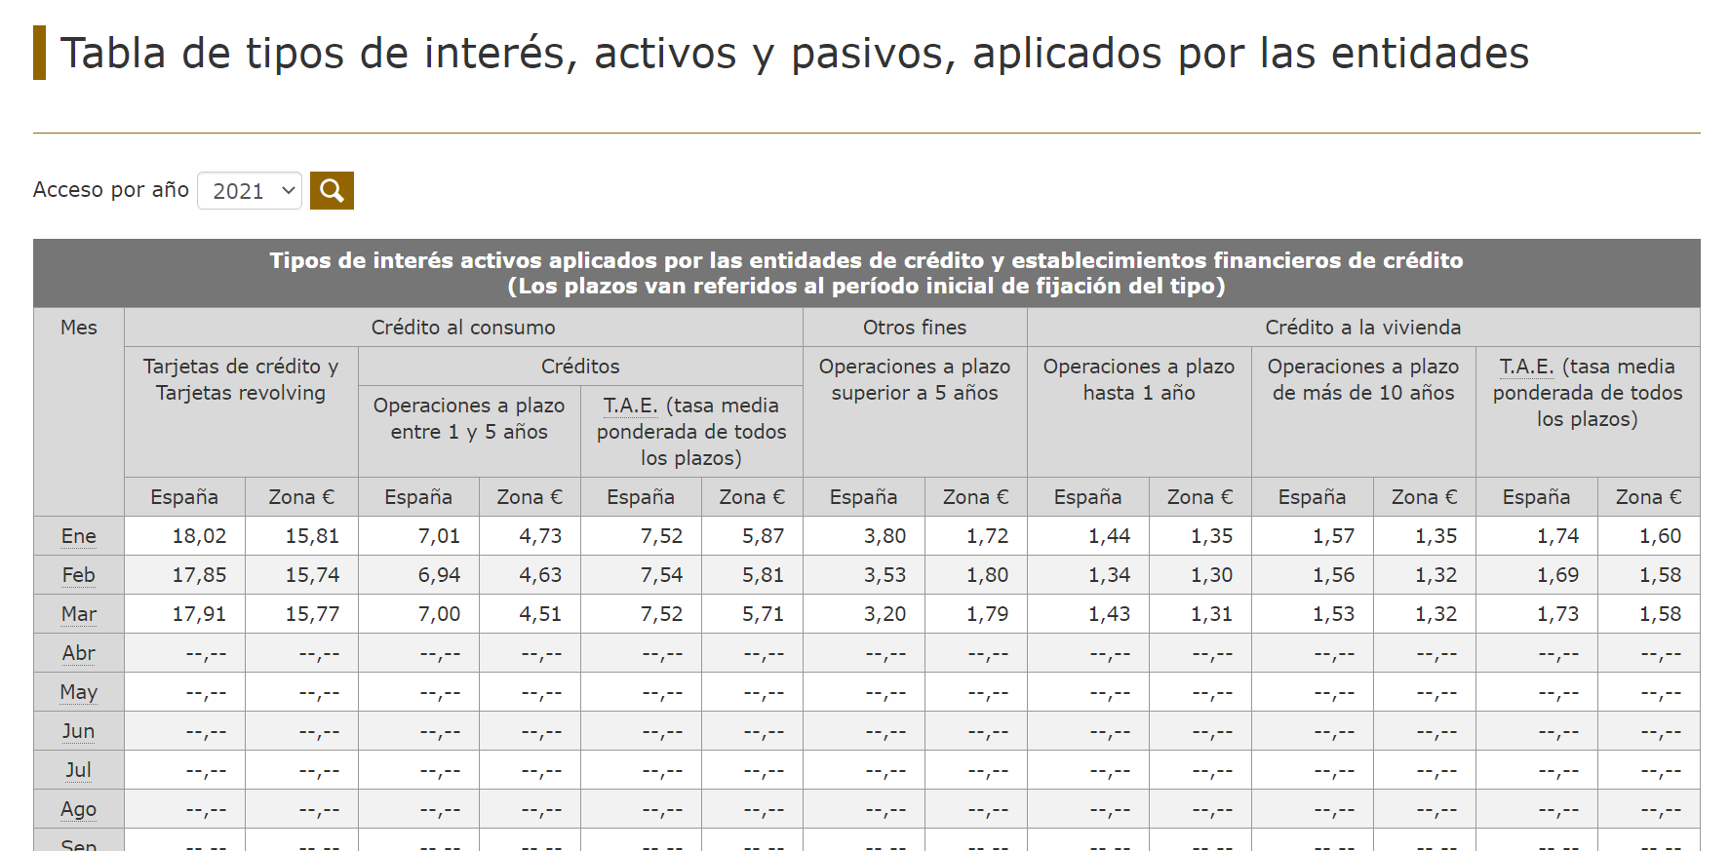
Tras el cambio, el Banco de España suprimió la publicación de la tabla y pasó a describir la información del Boletín Estadístico (Circular 1/2010) y la información derivada de la Circular 5/2012 (que desarrollaremos con detalle en el siguiente epígrafe). Es evidente que está nueva publicación pretende como mínimo esclarecer la naturaleza de los datos publicados.
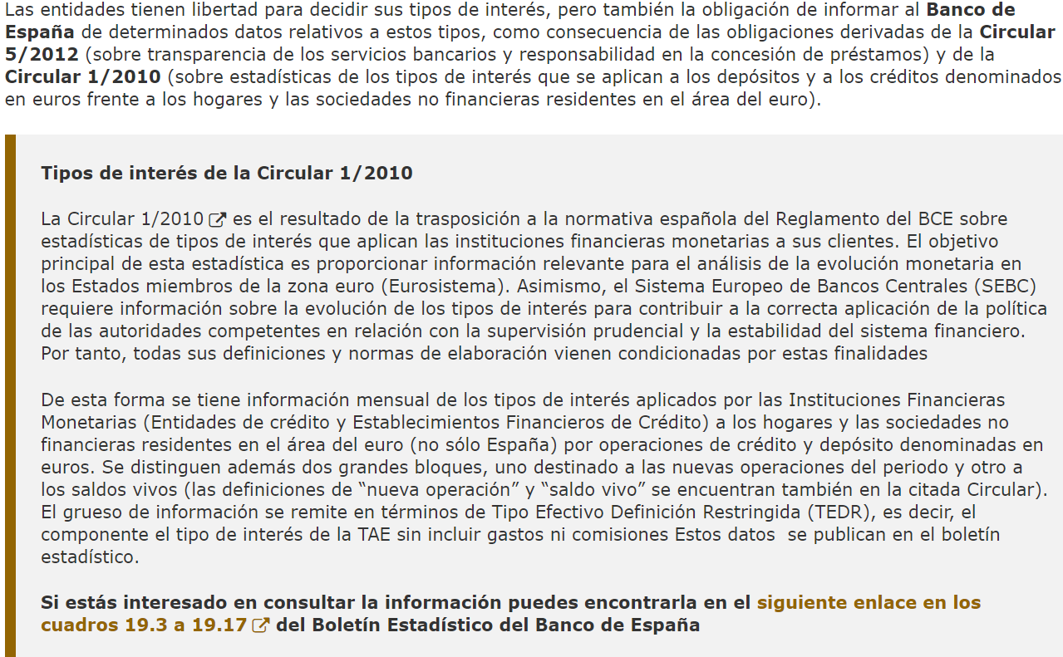
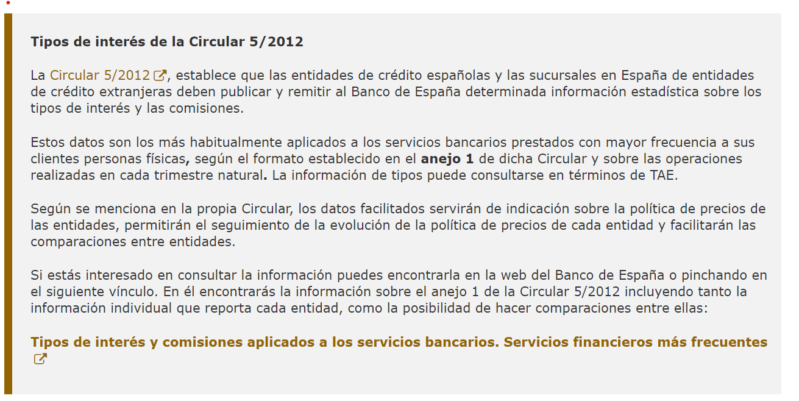
3.- El interés normal (real) del dinero
Constatada la falta de idoneidad del (erróneo) “tipo de interés medio” propuesto por la Demandante a efectos de determinar cuál era el “interés normal” de una financiación concedida a través de una tarjeta de crédito no vinculada a un comercio en el año «WIZINK_AÑO_DE_CONTRATACIÓN», debe determinarse cuál era entonces ese “interés normal” con base en el cual debe realizarse el juicio de usura. Recordemos que se trata de una cuestión fáctica susceptible de prueba.
Para conocer cuál era el “interés normal” del dinero en el año en el que fue concedida la Tarjeta basta con identificar cuáles eran los tipos reales que las entidades ofrecían a sus clientes en financiaciones vía tarjetas de crédito no vinculadas a un establecimiento en el año «WIZINK_AÑO_DE_CONTRATACIÓN». Para que no puedan existir dudas, hemos hecho el ejercicio acudiendo a información objetiva fácilmente contrastable, que en su práctica totalidad es directamente recopilada y publicada por el propio Banco de España.
El ejercicio que se ha realizado para determinar cuál era el “interés normal” del dinero en la fecha de la contratación es el siguiente:
- En primer lugar, hemos pedido a la consultora Inmark (“Inmark”) que confirme qué entidades ofrecían a sus clientes financiación a través de tarjeta de crédito en el año «WIZINK_AÑO_DE_CONTRATACIÓN», fecha de contratación de la Tarjeta litigiosa, así como la cuota de mercado de cada una de ellas.
Inmark realiza desde el año 1988 el estudio “Comportamiento Financiero de los Particulares”, siendo éste el estudio de referencia en España sobre la cuestión. Entre las muchas cuestiones que se analizan en el estudio, destaca precisamente la determinación de la cuota de mercado de las entidades en los distintos segmentos.
Empleando su registro histórico de datos, Inmark confirma que en el segmento de “Facilidad de crédito de hasta 4.000 euros en tarjeta de crédito cuya contratación no esté vinculada a la adquisición de bienes de consumo” el mercado se repartía en el año «WIZINK_AÑO_DE_CONTRATACIÓN» entre las siguientes entidades, que tenían las cuotas de mercado que se indican:
[COPIAR CUADRO PÁGINA 8 INMARK, COLUMNA QUE CORRESPONDA AL AÑO DE CONTRATACIÓN]
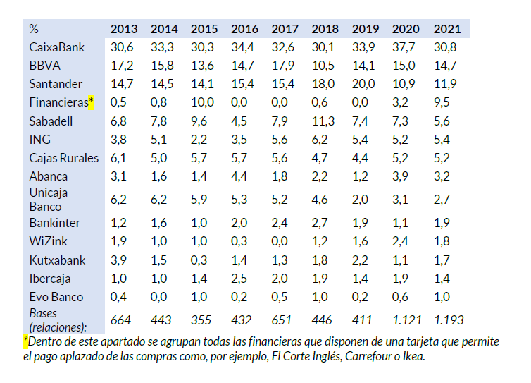

A efectos acreditativos se acompaña el estudio realizado por Inmark como Documento 7 Contestación.
- En segundo lugar, hemos accedido a los datos, ahora sí, correctos que proporciona el Banco de España como “datos son los más habitualmente aplicados a los servicios bancarios prestados con mayor frecuencia a sus clientes personas físicas, según el formato establecido en el anejo 1 de dicha Circular y sobre las operaciones realizadas en cada trimestre natural. La información de tipos puede consultarse en términos de TAE”.

Y es que conforme a la Circular 5/2012 las entidades que operaban en el mercado de “Facilidad de crédito de hasta 4.000 euros en tarjeta de crédito cuya contratación no esté vinculada a la adquisición de bienes de consumo” comunican al Banco de España a efectos de informar al regulador sobre el tipo de interés que ofrecieron a sus clientes del referido segmento en el año «WIZINK_AÑO_DE_CONTRATACIÓN». Tales datos se encuentran publicados en el siguiente enlace del Portal del Cliente Bancario.
“Si estás interesado en consultar la información puedes encontrarla en la web del Banco de España o pinchando en el siguiente vínculo. En él encontrarás la información sobre el anejo 1 de la Circular 5/2012 incluyendo tanto la información individual que reporta cada entidad, como la posibilidad de hacer comparaciones entre ellas:
Tipos de interés y comisiones aplicados a los servicios bancarios. Servicios financieros más frecuentes”

La información recopilada por el Banco de España en el enlace indicado permite comprobar a qué tipo de interés ofrecían financiación equivalente a la Tarjeta en el año «WIZINK_AÑO_DE_CONTRATACIÓN» las entidades que reportaban al regulador dentro de esta categoría de financiación. Insistimos en que los datos pueden contrastarse fácilmente accediendo al enlace a la página web del Banco de España antes reflejado.
- Sobre la base de estos datos, hemos obtenido el tipo medio (ponderado) al que se concedió financiación en el segmento “Facilidad de crédito de hasta 4.000 euros en tarjeta de crédito cuya contratación no esté vinculada a la adquisición de bienes de consumo” en el año «WIZINK_AÑO_DE_CONTRATACIÓN». Ese tipo medio era del «WIZINK_TAE_PONDERADA»% en el año «WIZINK_AÑO_DE_CONTRATACIÓN».
Nótese que el cálculo realizado es la simple obtención de una media ponderada. Simplemente se ha calculado cuál es el tipo de interés más frecuente al que, según los datos recopilados por el propio Banco de España, las entidades ofrecieron a sus clientes financiación en esta categoría en el año de contratación de la Tarjeta. En otras palabras, este es el tipo “más normal” al que un cliente medio podía obtener financiación en el segmento de financiación de la Tarjeta en el año «WIZINK_AÑO_DE_CONTRATACIÓN».
Para que no haya dudas, el cálculo realizado pasa simplemente por:
- Calcular la cuota de mercado que tenía cada una de las entidades que reportaba al Banco de España en la categoría “Facilidad de crédito de hasta 4.000 euros en tarjeta de crédito cuya contratación no esté vinculada a la adquisición de bienes de consumo” en el año «WIZINK_AÑO_DE_CONTRATACIÓN»;
- Obtener de la página web del Banco de España el tipo de interés que aplicaba cada una de esas entidades a sus clientes en el año «WIZINK_AÑO_DE_CONTRATACIÓN»;
- Obtener una media ponderada de los tipos de interés que aplicaba cada una de esas entidades a sus clientes en el año «WIZINK_AÑO_DE_CONTRATACIÓN», teniendo en cuenta su cuota de mercado, de manera que obtengamos el tipo de interés más frecuente (“más normal”) al que los clientes obtenían financiación equivalente a la Tarjeta en el año «WIZINK_AÑO_DE_CONTRATACIÓN».

En consecuencia, el tipo de interés medio ponderado que se aplicaba en la financiación vía tarjeta de crédito no vinculada a un comercio en el año «WIZINK_AÑO_DE_CONTRATACIÓN» era del «WIZINK_TAE_PONDERADA»%. Este es el tipo de interés que se aplicaba con mayor frecuencia en las operaciones de financiación equivalentes a la Tarjeta en el referido año, el tipo de interés “más normal” que se aplicó el año referido en estas financiaciones. Y en consecuencia, es el tipo de interés que debe considerarse “interés normal del dinero” a efectos del test de usura.
El tipo de interés medio ofrecido por las entidades para financiaciones vía tarjetas de crédito no vinculadas a un comercio ascendía en el año de contratación de la Tarjeta al «WIZINK_TAE_PONDERADA»%.

4.- Comparación entre el TAE de la Tarjeta y el interés normal (real) del dinero
En este apartado nos detendremos a comparar el tipo de interés de la Tarjeta y el “interés normal” de la financiación equivalente en el año «WIZINK_AÑO_DE_CONTRATACIÓN», a efectos de evidenciar que resulta simplemente imposible concluir que el primero resulte “notablemente superior” al segundo, como exige la Ley de Usura como uno de los requisitos para considerar el coste de una financiación usurario.
Como hemos expuesto y acreditado, el interés medio de la financiación equivalente en el año «WIZINK_AÑO_DE_CONTRATACIÓN» ascendía al «WIZINK_TAE_PONDERADA»%. Eso supone que el tipo de interés de la Tarjeta excedía en «WIZINK_PUNTOS_-_DIFERENCIA_TAE_PONDERADA» puntos básicos el tipo de interés medio del mercado en operaciones equiparables.
Existen múltiples y variados motivos por los que no puede concluirse que esta diferencia permita tener por cumplido el requisito objetivo requerido por la Ley de Usura:
- El tipo de interés de la Tarjeta («WIZINK_TAE_DEL_CONTRATO»%) se encontraba cerca / muy cerca / era inferior al tipo medio aplicado para la financiación equivalente en el año «WIZINK_AÑO_DE_CONTRATACIÓN», por lo que debe ser considerado homogéneo con el interés normal del dinero;
- El tipo de interés de la Tarjeta era acorde con el que ofrecían el resto de líderes del mercado, que conjuntamente con «WIZINK_ENTIDAD» representaban más del 85% del mismo;
- La diferencia entre el tipo de interés de la Tarjeta y el tipo de interés medio de la financiación equivalente ascendía a únicamente «WIZINK_PUNTOS_-_DIFERENCIA_TAE_PONDERADA» puntos porcentuales, siendo un «WIZINK_INCREMENTO_PORCENTUAL»% superior a aquél. Ello permite concluir que es superior al tipo medio, pero en ningún caso que es “notablemente superior”. Hasta el momento el Tribunal Supremo solo ha calificado como “notablemente superior” un tipo de interés (26,82%) que superaba en más de un 33% al “normal del dinero” (20%). Ni la jurisprudencia ni el tenor literal de la Ley de Usura soportan interpretaciones tendentes a justificar que quepa considerar que una diferencia como la que hay en nuestro caso puede llevar a tachar el tipo de interés aplicado de usurario;
- La Audiencia Provincial de *** ha establecido que diferencias en el tipo de interés inferiores al **%, como sucede en nuestro caso, no pueden ser tachadas de usura; [EN CASO DE QUE NOS VENGA BIEN EL CRITERIO DE LA AUDIENCIA PROVINCIAL QUE CORRESPONDA]
- Una diferencia en el tipo de interés inferior al «WIZINK_INCREMENTO_PORCENTUAL»%, como la que es objeto de análisis, no conduciría a la declaración de usura en ningún país de nuestro entorno, ni siquiera en aquéllos que, a diferencia de España, cuentan con regulaciones en las que se establecen umbrales específicos de usura. Por ejemplo, en Italia la ley establece expresamente que, salvo excepciones, no se considerarán usurarios intereses que no superen en más de un 50% el interés “normal”, en Francia el code de la consommation establece que no se considerarán usurarios intereses que no superen en más del 33% el interés “normal”, y en Portugal el decreto ley 133/2009 establece que no se considerarán usurarios intereses que no superen en más de un 50% el interés “normal”. Carecería de todo fundamento que en España, que carece de un régimen de usura plenamente objetivo, se interprete la Ley de Usura de forma tal que lleve a convertir nuestro sistema, más laxo desde una perspectiva legal que el de nuestros países vecinos, en el sistema más riguroso de nuestro entorno, único que considera diferencias inferiores a dos dígitos constitutivas de usura.
El tipo de interés de la Tarjeta estaba en línea con los precios de financiaciones equivalentes en el año de la contratación. La diferencia entre el tipo medio (normal) y el tipo de la Tarjeta en ningún caso puede considerarse suficiente para concluir que el segundo es “notablemente superior” al primero, máxime cuando se ha podido acreditar que, adicionalmente la TAE pactada en el contrato no era notablemente superior a la normal aplicada por otras grandes entidades bancarias.

5.- El Reglamento
Completado el análisis fáctico relevante a efectos del test de usura, centraremos el resto del relato en analizar el clausulado de la Tarjeta, relevante a efectos del doble control de transparencia.
Las cláusulas que regulan el funcionamiento de la Tarjeta se encuentran en el reglamento (en adelante, el “Reglamento”). El Reglamento contiene las condiciones generales de la Tarjeta y constituye el soporte contractual de la relación entre la Demandante y «WIZINK_ENTIDAD».
[PARA CONTRATO PAPEL]
La Demandante aporta una copia del Reglamento cuya calidad difiere sensiblemente del original. Para remediar lo anterior, aportamos como Documento 2 Contestación una copia fiel del Reglamento, sin completar, de modo que el Juzgador pueda analizarlo en las mismas condiciones que lo hizo el Demandante.
Como prueba de los anterior aportamos como Documento 2 TER Contestación certificado del Grupo Raiz -empresa de marketing encargada de la impresión del Reglamento sin completar aportado- por el cual confirma que dicha copia:
“Ha sido realizado con características exactamente iguales a los encargos de impresiones originales siendo el material final producido exacto”.
Finalmente aportamos la copia escaneada del contrato obtenida del repositorio documental de «WIZINK_ENTIDAD» (Documento 2 Contestación). Se debe tener en cuenta que dicho escaneo tampoco refleja la calidad real del contrato firmado hace «WIZINK_AÑOS_DEL_CONTRATO» años. En el proceso de escaneo y más con esa antigüedad es muy difícil captar la calidad real del documento. El cliente, que además recordemos le compete la carga de probar la relación contractual, recibió entonces una copia en papel con una calidad que no pondría en duda su legibilidad.
.
[Si no se aporta el contrato o hay un déficit probatorio evidente respecta a la TAE aplicada o el interés normal del dinero]. Desde este mismo momento debemos destacar que el hecho de que esta parte, mostrando la buena fe con la que litiga, aporte los documentos que no ha aportado la actora no es óbice para que deba considerarse que ésta no ha cumplido con la carga de la prueba que le correspondía. De contrario se pretende que se declare la nulidad de un contrato por usura y/o falta de transparencia sin acreditarse de modo alguno cuestiones tan esenciales para el análisis de tal pretensión como son los términos de la propia relación contractual, el tipo de interés aplicado durante la vida del contrato, o el “interés normal” del dinero en el momento de la contratación. Lo anterior es obviamente suficiente, por sí mismo, para la íntegra desestimación de la Demanda. Pero sin perjuicio de ello, a lo largo de este escrito esta parte aportará toda la documentación relevante al objeto de evidenciar que la pretensión de nulidad debe ser desestimada no solo por no haber cumplido la contraparte con la carga de la prueba que le correspondía, sino también porque no le asiste la razón sobre el fondo.
El Reglamento está integrado en el formulario de solicitud de la Tarjeta, de manera que no resulta posible que ningún cliente la contrate sin haber tenido acceso al mismo.
El Reglamento es perfectamente legible:
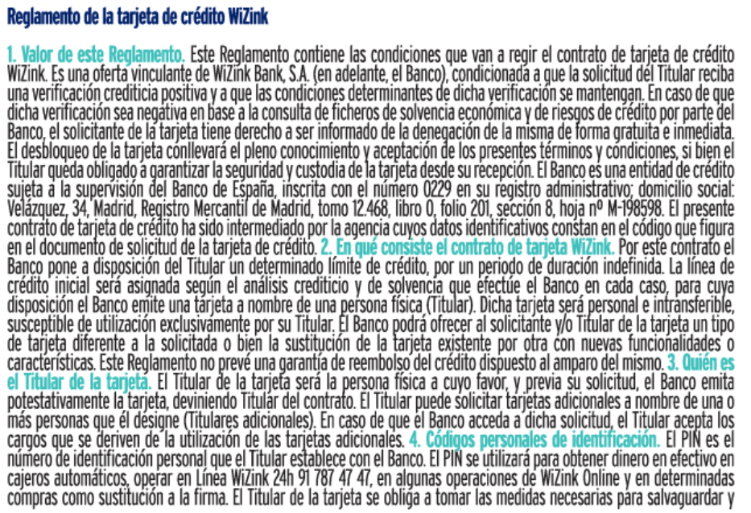
Como observa el Juzgador el Reglamento
- Cuenta con un tamaño de letra que permite leerlo sin dificultad, superior al legalmente exigible (letra minúscula de 1,5 milímetros) y sustancialmente distinto al presentado de contrario;
- Cuenta con un formato diseñado para que todas las cláusulas aparezcan y puedan leerse en una sola página, siendo cada una de ellas fácilmente identificable gracias a sus títulos destacados en color llamativo y negrita;
En lo que a comprensión gramatical se refiere, el Reglamento tampoco resulta cuestionable. Se utiliza un lenguaje sencillo, claro, nada enrevesado, y sin duda perfectamente comprensible para un cliente bancario medio. Sirvan de muestra algunas cláusulas seleccionadas al azar:
[SUSTITUIR LAS IMÁGENES POR LAS DEL REGLAMENTO QUE RESULTASE DE APLICACIÓN EN EL MOMENTO DE LA CONTRATACIÓN]
Ejemplo 1:
Ejemplo 2:
La cláusula en la que se describen las distintas modalidades de pago de la Tarjeta se ha redactado con especial cuidado para garantizar su comprensión. En ella se explica que el cliente puede optar por pagar sus compras a mes vencido (opción gratuita) o por financiarlas a más largo plazo (opción con coste). También se describe el método que se emplearía para calcular ese coste en caso de que el cliente decidiese financiar sus compras a más de un mes.
[COPIAR LA CLÁUSULA O CLÁUSULAS DEL REGLAMENTO DE MODALIDADES DE PAGO]
Una lectura atenta de la cláusula permite comprender a un cliente bancario medio -y permitió comprender a la Demandante- que si optaba por la modalidad de pago aplazado asumiría un coste (es decir, que tendría que pagar intereses), y que tal coste financiero sería mayor cuanto menor fuese la cantidad que fuese devolviendo mensualmente porque tardaría más en amortizar el crédito.
Además, por su particular importancia, la cláusula que define el tipo de interés aplicable y las comisiones -denominada “Anexo”- se encuentra separada del resto, lo que le otorga una mayor visibilidad, y está también redactada en términos claros y sencillos:
SUSTITUIR LA IMAGEN POR LA DEL REGLAMENTO QUE RESULTASE DE APLICACIÓN EN EL MOMENTO DE LA CONTRATACIÓN]
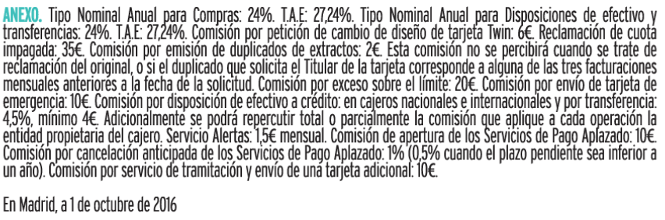
Las condiciones de la Tarjeta se reflejan en un Reglamento legible y fácil de entender, en el que el interés remuneratorio aplicable se indica de forma separada y destacada.

[PARA CONTRATO EN IPAD Y ONLINE]
La Demandante aporta una copia del Reglamento cuya calidad difiere sensiblemente del original teniendo en cuenta además que éste se entregó en formato digital. Para remediar lo anterior, aportamos como Documento 2 Contestación una copia del Reglamento entregado a la parte actora de modo que el Juzgador pueda analizarlo en las mismas condiciones que lo hizo el Demandante. Insistimos en que, al haber sido entregado al cliente en formato digital, este pudo ampliar el tamaño de la letra todo lo que considerara necesario.
Así, el Reglamento está integrado en el formulario de solicitud de la Tarjeta, de manera que no resulta posible que ningún cliente la contrate sin haber tenido acceso al mismo.
El Reglamento es perfectamente legible:

Como se observa, el Reglamento:
- Respecto del tamaño de la letra y dado que el proceso de contratación se llevó a cabo con un dispositivo electrónico, el cliente pudo leer las condiciones en el tamaño de letra necesitado (ampliando y disminuyendo la misma a su antojo).
- Cuenta con un formato diseñado para que todas las cláusulas aparezcan y puedan leerse en una sola página, siendo cada una de ellas fácilmente identificable gracias a sus títulos destacados en color llamativo y negrita;
En lo que a comprensión gramatical se refiere, el Reglamento tampoco resulta cuestionable. Se utiliza un lenguaje sencillo, claro, nada enrevesado, y sin duda perfectamente comprensible para un cliente bancario medio. Sirvan de muestra algunas cláusulas seleccionadas al azar:
[SUSTITUIR LAS IMÁGENES POR LAS DEL REGLAMENTO QUE RESULTASE DE APLICACIÓN EN EL MOMENTO DE LA CONTRATACIÓN]
Ejemplo 1:
Ejemplo 2:
La cláusula en la que se describen las distintas modalidades de pago de la Tarjeta se ha redactado con especial cuidado para garantizar su comprensión. En ella se explica que el cliente puede optar por pagar sus compras a mes vencido (opción gratuita) o por financiarlas a más largo plazo (opción con coste). También se describe el método que se emplearía para calcular ese coste en caso de que el cliente decidiese financiar sus compras a más de un mes.
[COPIAR LA CLÁUSULA O CLÁUSULAS DEL REGLAMENTO DE MODALIDADES DE PAGO]
Una lectura atenta de la cláusula permite comprender a un cliente bancario medio -y permitió comprender a la Demandante- que si optaba por la modalidad de pago aplazado asumiría un coste (es decir, que tendría que pagar intereses), y que tal coste financiero sería mayor cuanto menor fuese la cantidad que fuese devolviendo mensualmente porque tardaría más en amortizar el crédito.
Además, por su particular importancia, la cláusula que define el tipo de interés aplicable y las comisiones -denominada “Anexo”- se encuentra separada del resto, lo que le otorga una mayor visibilidad, y está también redactada en términos claros y sencillos:
[SUSTITUIR LA IMAGEN POR LA DEL REGLAMENTO QUE RESULTASE DE APLICACIÓN EN EL MOMENTO DE LA CONTRATACIÓN


Las condiciones de la Tarjeta se reflejan en un Reglamento legible y fácil de entender, en el que el interés remuneratorio aplicable se indica de forma separada y destacada.

6.- La transparencia del proceso de contratación de la Tarjeta
La plena transparencia del clausulado que regula la carga económica de la Tarjeta se ve además reforzada por su proceso de contratación. Y es que «WIZINK_ENTIDAD» cuenta con un proceso de contratación reglado que garantiza que ningún cliente contratará la Tarjeta sin conocer antes sus características y las consecuencias económicas de su uso.
[PARA CONTRATACIÓN FÍSICA CON CONTRATO EN PAPEL]
El proceso de contratación en el momento en que la Demandante suscribió el contrato era el siguiente:
- El cliente se interesaba por la Tarjeta a través del canal físico. En ese momento «WIZINK_ENTIDAD», de manera presencial, informaba al cliente sobre las características de la Tarjeta. Así lo acredita:
- El informe de “mystery shoppers” (que son profesionales contratados por Wizink que se hacen pasar por clientes con el objeto de comprobar que los comerciales de la entidad cumplen todas las instrucciones y pasos del proceso de contratación) que se aporta como Documento 9 Contestación, que confirma que los clientes eran debidamente informados de las características y coste de la Tarjeta antes de que la solicitaran;
- El informe sobre encuestas de satisfacción que se acompaña como Documento 10 Contestación, que refleja la opinión de los clientes reales de Wizink sobre la información que recibieron con carácter previo a la contratación;
- Si tras conocer las características de la Tarjeta seguía interesado en la contratación, el cliente debía completar el formulario de solicitud de la Tarjeta (vid. Documento 2 Contestación), que incorporaba el Reglamento; Este formulario no implicaba aun ningún tipo de relación contractual.
- Tras solicitar el cliente la Tarjeta, «WIZINK_ENTIDAD» valoraba si éste reunía los requisitos exigidos para su concesión y, en caso de que así fuera, contactaba telefónicamente con él para que confirmase su voluntad de seguir adelante con el proceso de contratación;
- Si el cliente decidía seguir adelante con la contratación, «WIZINK_ENTIDAD» le remitía a su domicilio un “pack de contratación” que incluía la Tarjeta física, una carta en la que se volvían a describir sus características y una nueva copia del Reglamento.
- Si tras todo este proceso, que se extendía durante varios días, el cliente continuaba interesado en la contratación de la Tarjeta, debía realizar la conducta activa de proceder a su activación, bien en un cajero automático, por internet o por correo electrónico. Solo en ese momento comenzaba su relación contractual con «WIZINK_ENTIDAD», si bien no nacía obligación alguna para el cliente si este decidía no usar la Tarjeta.
- En nuestro caso, el Demandante activó su Tarjeta el día «WIZINK_FECHA_DE_ACTIVACIÓN», «WIZINK_DIAS_ENTRE_FECHA_ACTIVACIÓN_Y_CON» días después de haberla solicitado, tal y como acredita el Documento 4 BIS Contestación.
- [SOLO CUANDO LA COPIA QUE SE APORTE DE CONTRARIO SEA DE MUY MALA CALIDAD Y LA DE JUMP SE LEA CON CLARIDAD] Finalmente, «WIZINK_ENTIDAD» aporta toda la documentación entregada y firmada por el cliente tal y como éste la recibió, como Documento número 2 que prueba que éste era legible y claro sobre todas las condiciones de la Tarjeta y especialmente claro en lo relativo a los intereses remuneratorios.
Además, tal y como acreditan los informes aportados como Documentos 9 y 10 Contestación, prácticamente la totalidad de los clientes encuestados y de los mystery shoppers (más de un 95%) confirmaron que a lo largo del proceso de contratación se les habían “expuesto con claridad las ventajas y características del producto”, y que se les había informado “de las opciones de la forma de pago de la tarjeta”.
La Tarjeta se contrató siguiendo un proceso reglado, que garantizaba que el cliente solo contrataba el producto después de haber sido debidamente informado sobre su carga económica y jurídica. Prácticamente la totalidad de los clientes que la han contratado confirman haber sido correctamente informados sobre las características de la Tarjeta.

[PARA CONTRATACIÓN FÍSICA EN IPAD]
El proceso de contratación en el momento en que la Demandante suscribió el contrato era el siguiente:
- El cliente se interesaba por la Tarjeta a través del canal físico. En ese momento «WIZINK_ENTIDAD», de manera presencial, informaba al cliente sobre las características de la Tarjeta. Así lo acredita:
- El informe de “mystery shoppers” (que son profesionales contratados por Wizink que se hacen pasar por clientes con el objeto de comprobar que los comerciales de la entidad cumplen todas las instrucciones y pasos del proceso de contratación) que se aporta como Documento 9 Contestación, que confirma que los clientes eran debidamente informados de las características y coste de la Tarjeta antes de que la solicitaran;
- El informe sobre encuestas de satisfacción que se acompaña como Documento 10 Contestación, que refleja la opinión de los clientes reales de Wizink sobre la información que recibieron con carácter previo a la contratación;
- Si tras conocer las características de la Tarjeta seguía interesado en la contratación, el cliente debía completar el formulario de solicitud de la Tarjeta (vid. Documento 2 Contestación), que incorporaba el Reglamento; Además, en lo relativo al contrato en sí y su legibilidad y comprensión gramatical, esta parte no comparte las alegaciones vertidas de contrario. Lo cierto es que la solicitud de Tarjeta y el Reglamento que se aporta de contrario no fue el entregado al cliente en el momento de la contratación. Aquel aportado por la parte contraria, es un documento escaneado con una calidad muy baja que hace que efectivamente sus cláusulas sean ilegibles, sin embargo, este no fue el entregado a la parte contraria dado que fue firmado bajo la modalidad digital por el cliente por lo que éste tenía además la posibilidad de ampliar el tamaño de la letra en el caso de considerar que ésta no era lo suficientemente grande (pese a cumplir esta con todos los estándares de transparencia). Así, éste podía ampliar el tamaño de la letra todo lo que necesitara para leer el contenido de estos documentos.
- En ese momento el cliente solicitaba la Tarjeta, lo que no significa que la contratase. Así, tras solicitar el cliente la Tarjeta, «WIZINK_ENTIDAD» valoraba si éste reunía los requisitos exigidos para su concesión y, en caso de que así fuera, contactaba telefónicamente con él para que confirmase su voluntad de seguir adelante con el proceso de contratación;
- Si el cliente decidía seguir adelante con la contratación, «WIZINK_ENTIDAD» le remitía a su domicilio un “pack de contratación” que incluía la Tarjeta física, una carta en la que se volvían a describir sus características y una nueva copia del Reglamento.
- Si tras todo este proceso, que se extendía durante varios días, el cliente continuaba interesado en la contratación de la Tarjeta, debía realizar la conducta activa de proceder a su activación, bien en un cajero automático, por internet o por correo electrónico. Solo en ese momento comenzaba su relación contractual con «WIZINK_ENTIDAD», si bien no nacía obligación alguna para el cliente si este decidía no usar la Tarjeta.
- En nuestro caso, el Demandante activó su Tarjeta el día «WIZINK_FECHA_DE_ACTIVACIÓN», «WIZINK_DIAS_ENTRE_FECHA_ACTIVACIÓN_Y_CON» días después de haberla solicitado, tal y como acredita el Documento 4 BIS Contestación.
- Finalmente, «WIZINK_ENTIDAD» aporta toda la documentación entregada y firmada por el cliente como Documento 2 Contestación que prueba que éste era legible y claro sobre todas las condiciones de la Tarjeta y especialmente claro en lo relativo a los intereses remuneratorios.
Además, tal y como acreditan los informes aportados como Documentos 9 y 10 Contestación, prácticamente la totalidad de los clientes encuestados y de los mystery shoppers (más de un 95%) confirmaron que a lo largo del proceso de contratación se les habían “expuesto con claridad las ventajas y características del producto”, y que se les había informado “de las opciones de la forma de pago de la tarjeta”.
La Tarjeta se contrató siguiendo un proceso reglado, que garantizaba que el cliente solo contrataba el producto después de haber sido debidamente informado sobre su carga económica y jurídica. Prácticamente la totalidad de los clientes que la han contratado confirman haber sido correctamente informados sobre las características de la Tarjeta.

[PARA CONTRATACIÓN ONLINE]
- El cliente se interesaba por la Tarjeta a través del canal online, esto es, el Cliente fue quién voluntariamente entró en la página web de «WIZINK_ENTIDAD» y solicitó la Tarjeta objeto de litis, no sin que previamente se le facilitara toda la información precontractual exigida Así, en ese momento «WIZINK_ENTIDAD», a través de la página web, informaba al cliente sobre las características de la Tarjeta.
- A los efectos acreditativos adjuntamos como como Documento 2 Contestación la documentación que fue efectivamente entregada al cliente en el proceso de contratación online de la Tarjeta.
- En dicho documento se puede comprobar cómo, a través del sistema Lleida se garantiza cual fue la documentación entregada al cliente acreditando además la lectura previa de los documentos precontractuales.
- Lo primero que observará Su Señoría es que la recepción de los documentos, así como la firma del Contrato ha sido certificado por Lleida, prestador de servicios de confianza Lleida.Net. Este reputado prestador de servicios de confianza certifica, de conformidad con lo establecido en el Reglamento UE 910/2014 del Parlamento Europeo y del Consejo, de 23 de julio de 2014, y la ley 6/2020, de 11 de noviembre, la recepción y/o firma electrónica de documentos mediante.
- Así, en el Documento 9 Contestación se certifica fehacientemente que el Cliente el «WIZINK_FECHA_INE» recibió, leyó y aceptó la información precontractual, esto es las condiciones de la Tarjeta, la Información Normalizada Europea sobre Crédito al Consumo (“INE”), e información precontractual adicional para los créditos revolving exigida por la nueva Orden, EHA /2899/2011, de 28 de octubre de transparencia y protección del cliente bancario.
- Pues bien, el proceso de contratación que siguió el cliente acaeció del siguiente modo:
- En primer lugar, el cliente entró en la web de «WIZINK_ENTIDAD» y rellenó un formulario básico con los datos de contacto y aceptó la política de privacidad. Para mayor facilidad del Juzgador extractamos a continuación una muestra de la pantalla que el cliente observó cuando entró en la web de «WIZINK_ENTIDAD»:
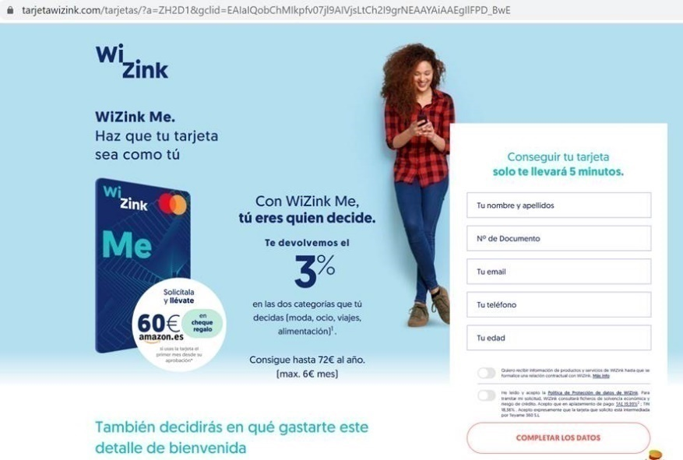

- Pues bien, una vez completos dichos datos por el Cliente, se genera un nuevo formulario en el que el cliente debe completar y verificar más datos sin los que «WIZINK_ENTIDAD» no podría analizar la aceptación o denegación de la Tarjeta. Se puede comprobar como ya en ese punto, cuando el cliente enviaba la solicitud de la Tarjeta, por parte de «WIZINK_ENTIDAD» se le enviaba toda la documentación precontractual para que éste pudiera leerla y analizarla antes de la firma.

- Así, si el cliente cumplimentaba la solicitud de la Tarjeta donde ya éste podía comprobar que debía leer y estar de acuerdo con las condiciones del Reglamento donde se contenían todos los datos económicos. «WIZINK_ENTIDAD» se cercioraba que el cliente había leído el contenido del Reglamento y que estaba confirme con él:

- A continuación una vez completados estos datos se le remite vía email al cliente las condiciones de la Tarjeta, donde se explicaba, en primer lugar y de una manera muy intuitiva las condiciones económicas más relevantes, en tablas y con datos destacados en negrita, para después explicarlo de nuevo con más literalidad por si el Cliente tenía alguna duda.

- En este caso concreto, como se recoge en el certificado Lleida, la documentación precontractual fue recibida por el cliente en fecha «WIZINK_FECHA_CERTIFICADO_LLEIDA» a las «WIZINK_HORA_CERTIFICADO_LLEIDA», al correo que el cliente nos ha facilitado y con asunto “información precontractual”.

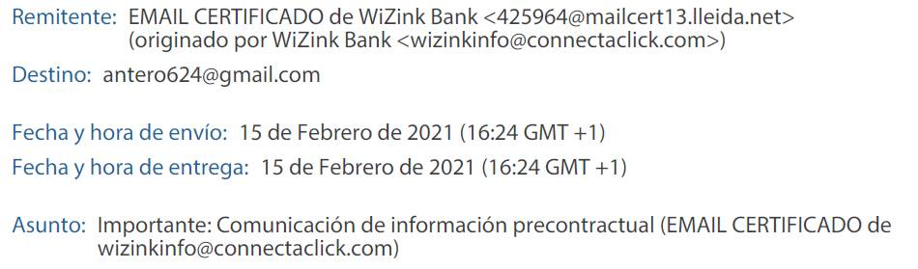

- En dicho email se le indicaba al cliente lo siguiente:
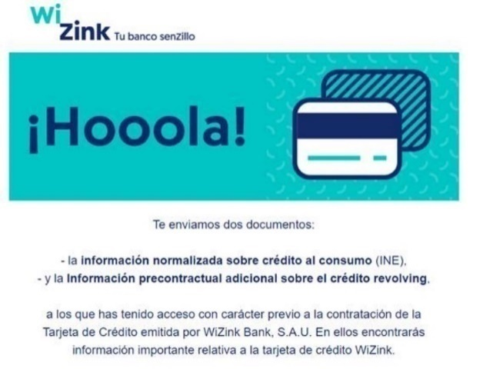

- Por tanto, analizamos a continuación estos documentos que constan recepcionados y entregados al cliente. Observamos que en primer lugar, consta de una manera clara y con una letra perfectamente clara cuales son los intereses de la Tarjeta:

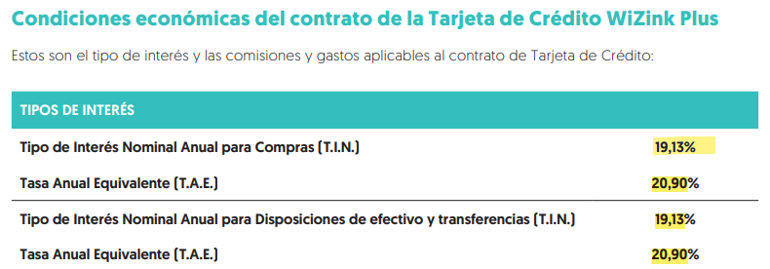

- A continuación, en lo relativo a las condiciones generales, se explican, las modalidades de pago de la Tarjeta. La cláusula del contrato ofrece gran detalle sobre las modalidades de pago de la Tarjeta y, muy en particular, sobre la modalidad de pago aplazado, al ser la que implica un coste para el cliente. La cláusula explica de forma clara -e inequívoca- que esta modalidad implica un coste para el cliente, ofrece todos los detalles necesarios para comprender cómo se calcula tal coste, e incluso ofrece un ejemplo para facilitar la comprensión por el cliente.
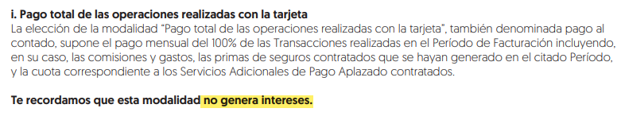

- En la segunda opción, la que devenga intereses por el plazo aplazado se indicaba lo siguiente:

- Se explica también en este documento diferentes conceptos relevantes para el cliente, qué ocurre si no se acepta la Tarjeta, la duración de ésta. En definitiva, todos aquellos datos que el cliente necesita conocer para contratar una Tarjeta revolving se encontraba contenida en estos documentos. Por ejemplo la definición de TIN y TAE:
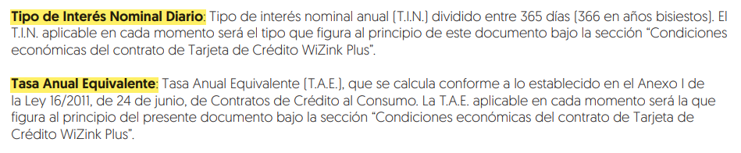

- A continuación, se le entregó al cliente un documento denominado Información normalizada europea sobre el Crédito al Consumo (“INE”) donde se contenía, entre otra mucha, la siguiente información. Aportamos como Documento 12 Contestación, el INE.
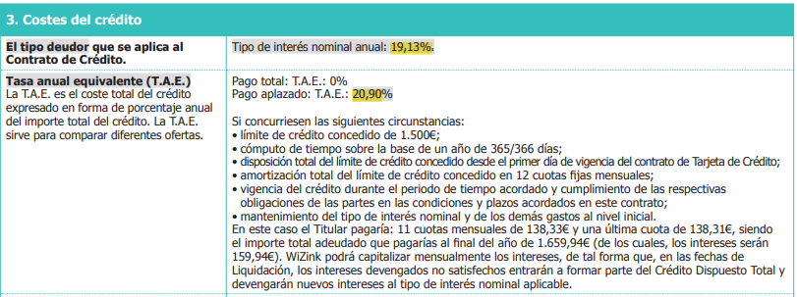

- Finalmente, se le entregó al Cliente un documento denominado información precontractual adicional sobre el crédito revolving (artículo 33 ter de la Orden EHA/2899/2011, de 28 de octubre, de transparencia y protección del cliente de servicios bancarios) donde se incluía la siguiente información:
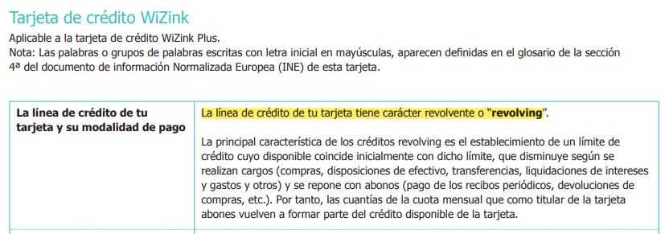

- Por tanto, se informó al cliente en numerosas ocasiones que la modalidad de pago aplazado conllevaba el pago de intereses remuneratorios, y el importe de éste. Resulta meridiano que el cliente conocía a la perfección la carga económica de la suscripción del contrato controvertido a los efectos de la transparencia. El precio era claro, y los intereses por diferir el pago también por lo que el cliente comprendía la carga económica de aplazar el plazo del pago de su deuda.

- Pues bien, una vez recibida, leída y aceptada toda la información precontractual arriba descrita, el Cliente recibía un sms y un e-mail para solicitar, si así lo quería y decidía el Cliente, la tarjeta.

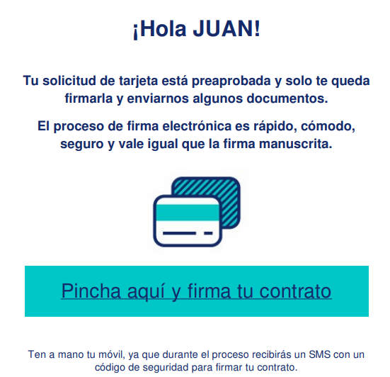

- Así, el cliente debía enviar su DNI y documentación económica y firmar los documentos que previamente había leído y que se volvían a remitir para su firma sobre las condiciones de la Tarjeta.

- Así, se puede comprobar como el cliente realizó todas las operaciones necesarias para la firma y activación de su Tarjeta, por lo que, en contra de lo señalado de contrario, no es cierto que no se entregara documentación precontractual al cliente y que éste no conociera su contenido y condiciones.

- En última instancia, el cliente prosigue con el proceso de firma que se completó en este caso a las «WIZINK_HORA_CERTIFICADO_LLEIDA» horas:
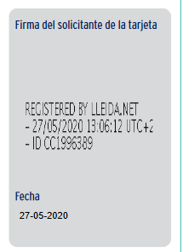
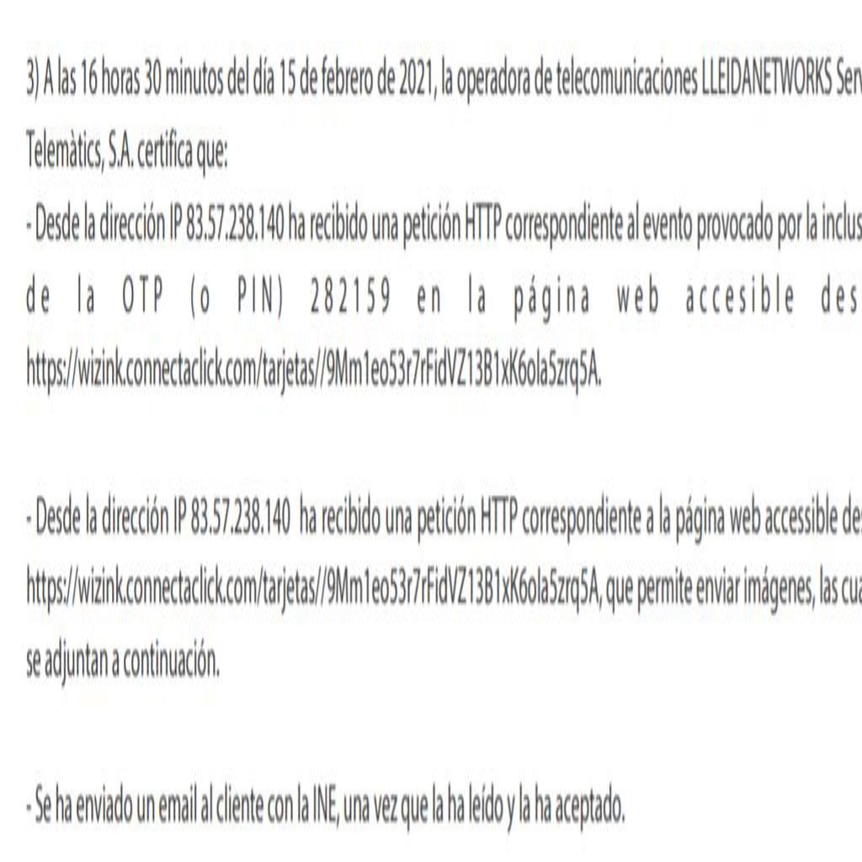

- Si el cliente decidía seguir adelante con la contratación, «WIZINK_ENTIDAD» le remitía a su domicilio un “pack de contratación” que incluía la Tarjeta física, una carta en la que se volvían a describir sus características y una nueva copia del Reglamento.
- Finalmente, si tras todo este proceso, que se extendía durante varios días, el cliente continuaba interesado en la contratación de la Tarjeta, debía realizar la conducta activa de proceder a su activación, bien en un cajero automático, por internet o por correo electrónico. Solo en ese momento comenzaba su relación contractual con «WIZINK_ENTIDAD», si bien no nacía obligación alguna para el cliente si este decidía no usar la Tarjeta.
- En nuestro caso, el Demandante activó su Tarjeta el día «WIZINK_FECHA_DE_ACTIVACIÓN», «WIZINK_DIAS_ENTRE_FECHA_ACTIVACIÓN_Y_CON»días después de haberla solicitado, tal y como acredita el Documento 4 BIS Contestación.
La Tarjeta se contrató siguiendo un proceso reglado, que garantizaba que el cliente solo contrataba el producto después de haber sido debidamente informado sobre su carga económica y jurídica. Prácticamente la totalidad de los clientes que la han contratado confirman haber sido correctamente informados sobre las características de la Tarjeta.

7.- Prescripción de la acción restitutoria
Finalmente, «WIZINK_ENTIDAD» considera que en todo caso, se ha de estimar la excepción de prescripción de la acción restitutoria dado que el plazo para recuperar los intereses pagados por la parte actora al amparo del contrato de tarjeta habría prescrito tanto si se considerase que el interés es usurario como que la cláusula que lo regula adolece de falta de transparencia y abusividad (quod non). Es pacífico en la doctrina del Tribunal Supremo y de los autores más autorizados, en la jurisprudencia menor de la mayoría de las Audiencias Provinciales y también en la más reciente jurisprudencia del TJUE que, mientras que la acción de nulidad (de pleno derecho) de un crédito usurario o de una cláusula no transparente y abusiva es imprescriptible, la acción restitutoria para recuperar las cantidades entregadas al amparo del contrato nulo o de una cláusula abusiva sí puede prescribir.
Así, como también se expondrá en el Fundamento de Derecho [«WIZINK_NÚMERO_DE_FUNDAMENTO_DE_DERECHO»], el plazo de prescripción para reclamar la restitución de los pagos realizados bajo el contrato es de 5 años desde cada pago, conforme al art. 1964 del Código Civil, y ya habría transcurrido en el momento de interposición de la demanda, al menos, para los pagos realizados hace más de 5 años de la interposición de la demanda o de la reclamación extrajudicial. En otras palabras, la parte actora solo puede pretender la restitución de los intereses pagados en los 5 años anteriores a su demanda o, en su caso, reclamación extrajudicial (realmente, 5 años y 82 días por la suspensión de los plazos de prescripción establecida por el Real Decreto 463/2020, de 14 de marzo).

A los anteriores Hechos son de aplicación los siguientes

FUNDAMENTOS DE DERECHO
a) jurídico-procesales
-i-
Jurisdicción y competencia

Se acepta la jurisdicción y competencia del Juzgado.

-ii-
Capacidad, legitimación y postulación

Nada que objetar a lo manifestado por la parte actora.

-iii-
Cuantía y procedimiento

Conforme con la tramitación del procedimiento por las normas del juicio ordinario y con la cuantía señalada por la actora en su escrito de demanda, a los meros efectos de la fijación de la cuantía de la litis.

[VALORAR CASO POR CASO SI LA CUANTÍA DEBE SER INDETERMINADA O LA CORRESPONDIENTE A LA CANTIDAD RECLAMADA, DE CARA A REDUCIR EL IMPACTO DE UNA POSIBLE CONDENA EN COSTAS. INTRODUCIR EN SU CASO EXCEPCIÓN DE INADECUACIÓN DEL PROCEDIMIENTO.

«WIZINK_ADECUACIÓN_DEL_PROCEDIMIENTO»

Conforme con la tramitación del procedimiento por las normas del juicio ordinario y con la cuantía señalada por la actora en su escrito de demanda, a los meros efectos de la fijación de la cuantía de la litis.

[VALORAR CASO POR CASO SI LA CUANTÍA DEBE SER INDETERMINADA O LA CORRESPONDIENTE A LA CANTIDAD RECLAMADA, DE CARA A REDUCIR EL IMPACTO DE UNA POSIBLE CONDENA EN COSTAS.
INTRODUCIR EN SU CASO EXCEPCIÓN DE INADECUACIÓN DEL PROCEDIMIENTO SI LA CUANTIA ES INFERIOR A 6000 EUROS

(PARA INDETERMINADA)

La Demandante fija la cuantía del procedimiento como indeterminada y, sobre tal base, defiende que el procedimiento debe ventilarse por los trámites del juicio ordinario, por razón de la cuantía. Lo cierto, sin embargo, es que la cuantía del procedimiento está perfectamente determinada, debiendo el tipo de procedimiento que corresponde fijarse atendiendo a la cuantía real en disputa.
Como es sabido, la cuantía del proceso debe calcularse de conformidad con lo dispuesto en el artículo 251 LEC, que establece que la misma se “fijará según el interés económico de la demanda”. En nuestro caso, el “interés económico de la demanda” está perfectamente determinado, y lógicamente coincide con el impacto económico que tendría para la Demandante la estimación de su pretensión (esto es, la declaración de la nulidad de la Tarjeta).
El apartado 1º del artículo 251 LEC establece que la cuantía vendrá determinada por la cantidad reclamada en la demanda, y el apartado 3º establece que en casos en los que se discuta sobre la validez de un título obligacional, la cuantía vendrá determinada por “el total de lo debido”. Todos los apartados del artículo 251 LEC susceptibles de ser aplicados a nuestro caso nos llevan por tanto al mismo criterio: la cuantía del proceso debe coincidir con el impacto económico que tendría para la Demandante la estimación de su pretensión, o lo que es lo mismo, con las consecuencias económicas de una hipotética declaración de nulidad de la Tarjeta.
Las consecuencias económicas de una hipotética declaración de nulidad de la Tarjeta como puede observarse en el cuadro aportado como Documento 3 Contestación y en los extractos aportados como Documento 4 Contestación sería la diferencia entre el principal total dispuesto por la actora («WIZINK_CANTIDAD_DISPUESTA» euros) menos todo lo cobrado por mi mandante a lo largo de la vida del contrato «WIZINK_TOTAL_PAGADO_HASTA_HOY» euros. Esto es, «WIZINK_CUANTÍA» euros a favor de «WIZINK_CUANTÍA_A_FAVOR_DE».
El interés económico de la Demanda asciende por tanto a «WIZINK_CUANTÍA» euros.

OJO, SI APLICA PRESCRIPCION, INDICAMOS CANTIDADES CON PRESCRIPCIÓN EJEMPLO: 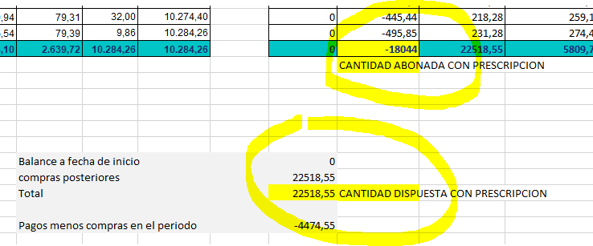
SI APLICA PRESCRIPCION DE 15 AÑOS Y NO ESTÁ CALCULADA EN EL CUADRO, HACEMOS ALUSIÓN A LAS CANTIDADES SIN PRESCRIPCION Y AÑADIMOS LA SIGUIENTE COLETILLA: “sin tener en cuenta los importes prescritos”
La impugnación no tiene trascendencia a efectos de procedimiento, pero sí a efectos de las posibles costas que pudieran imponerse, ya que la base minutarle se vería incrementada de forma desproporcionada. SE DEJA SI LA CUANTIA ES SUPERIOR A 6000 EUROS

SI LA CUANTIA ES INFERIOR A 6000 EUROS SE DEJA ESTA PARTE: La cuantía del proceso es por tanto inferior a 6.000 euros. Y ello, de conformidad con el artículo 250.2 LEC, implica que el procedimiento deba tramitarse por los cauces del juicio verbal.
Recordemos que la materia objeto de controversia (nulidad de un préstamo por supuesta usura o falta de transparencia) no es una de aquellas que de conformidad con el artículo 249 LEC deben tramitarse por las cauces del juicio ordinario con independencia de su cuantía. Nos encontramos ante un procedimiento tramitado por razón de la cuantía -no por razón de la materia-, y en consecuencia es la cuantía del proceso la que debe determinar el tipo de procedimiento en el que debe ventilarse la controversia.
En este sentido, el artículo 250.2 LEC establece que aquellas demandas de cuantía igual o inferior a los seis mil euros deberán tramitarse por los cauces del juicio verbal. Y siendo la cuantía de la Demanda, como acabamos de exponer, inferior a esta cifra, no cabe duda de que el procedimiento escogido por la Demandante no es el adecuado.
Debe en consecuencia estimarse esta excepción de inadecuación del procedimiento, continuando su tramitación por los cauces del juicio verbal, de conformidad con lo establecido en el artículo 422 LEC.
Por su semejanza con nuestro caso citamos en este sentido la sentencia 340/2020, de 11 de septiembre, de la Audiencia Provincial de Asturias (LA LEY 139527/2020), que confirma que tanto la cuantía como el procedimiento a seguir en casos como el de autos deben determinarse de conformidad con los criterios expuestos.

[DETERMINADA PERO NO COINCIDE CON NUESTRO CUADRO]

Esta parte no muestra conformidad con los cálculos aportados de contrarios, cálculos que, como puede observarse, arrojan una cantidad errónea y que impugnamos desde este momento. Nos remitimos al cuadro aportado como Documento 3 Contestación y a los extractos aportados como Documento 4 Contestación en los que se puede observar que la cantidad objeto de reclamación es «WIZINK_CANTIDAD_DISPUESTA» euros importe a restituir a mi representada /a la parte actora en caso de una posible declaración de nulidad del contrato. Esto es, el principal total dispuesto por la actora «WIZINK_TOTAL_PAGADO_HASTA_HOY» euros menos todo lo cobrado por mi mandante a lo largo de la vida del contrato «WIZINK_CUANTÍA» euros.

OJO, SI APLICA PRESCRIPCION, INDICAMOS CANTIDADES CON PRESCRIPCIÓN EJEMPLO: 
SI APLICA PRESCRIPCION DE 15 AÑOS Y NO ESTÁ CALCULADA EN EL CUADRO, HACEMOS ALUSIÓN A LAS CANTIDADES SIN PRESCRIPCION Y AÑADIMOS LA SIGUIENTE COLETILLA: “sin tener en cuenta los importes prescritos”
La impugnación no tiene trascendencia a efectos de procedimiento, pero sí a efectos de las posibles costas que pudieran imponerse, ya que la base minutarle se vería incrementada de forma desproporcionada. SE DEJA SI LA CUANTIA ES SUPERIOR A 6000 EUROS

SI LA CUANTIA ES INFERIOR A 6000 EUROS SE DEJA ESTA PARTE: La cuantía del proceso es por tanto inferior a 6.000 euros. Y ello, de conformidad con el artículo 250.2 LEC, implica que el procedimiento deba tramitarse por los cauces del juicio verbal.
Recordemos que la materia objeto de controversia (nulidad de un préstamo por supuesta usura o falta de transparencia) no es una de aquellas que de conformidad con el artículo 249 LEC deben tramitarse por las cauces del juicio ordinario con independencia de su cuantía. Nos encontramos ante un procedimiento tramitado por razón de la cuantía -no por razón de la materia-, y en consecuencia es la cuantía del proceso la que debe determinar el tipo de procedimiento en el que debe ventilarse la controversia.
En este sentido, el artículo 250.2 LEC establece que aquellas demandas de cuantía igual o inferior a los seis mil euros deberán tramitarse por los cauces del juicio verbal. Y siendo la cuantía de la Demanda, como acabamos de exponer, inferior a esta cifra, no cabe duda de que el procedimiento escogido por la Demandante no es el adecuado.
Debe en consecuencia estimarse esta excepción de inadecuación del procedimiento, continuando su tramitación por los cauces del juicio verbal, de conformidad con lo establecido en el artículo 422 LEC.
Por su semejanza con nuestro caso citamos en este sentido la sentencia 340/2020, de 11 de septiembre, de la Audiencia Provincial de Asturias (LA LEY 139527/2020), que confirma que tanto la cuantía como el procedimiento a seguir en casos como el de autos deben determinarse de conformidad con los criterios expuestos.

b) jurídico-materiales
-IV-
La Tarjeta supera el juicio de usura
1.- No se cumple el presupuesto objetivo de la Ley de Usura
Admitiendo ahora a efectos meramente dialécticos que el tipo de interés de la Tarjeta puede efectivamente someterse al control judicial de precios que propugna la Demandante, debemos analizar los requisitos que la Ley de Usura exige para que un contrato de préstamo pueda declararse nulo. El primero de esos requisitos es objetivo: será usurario aquel tipo de interés “notablemente superior” al “normal del dinero” y “manifiestamente desproporcionado con las circunstancias del caso”:
“Será nulo todo contrato de préstamo en que se estipule un interés notablemente superior al normal del dinero y manifiestamente desproporcionado con las circunstancias del caso o en condiciones tales que resulte aquél leonino, habiendo motivos para estimar que ha sido aceptado por el prestatario a causa de su situación angustiosa, de su inexperiencia o de lo limitado de sus facultades mentales”.
El precepto incluye varios conceptos jurídicos susceptibles de interpretación:
- Interés normal del dinero:
Este concepto fue interpretado por el Tribunal Supremo en su sentencia de 4 de marzo de 2020 y reiterado en su reciente sentencia de 4 de mayo de 2022, en el sentido de que el interés normal del dinero para el caso concreto y atención a los medios de prueba de instancia sería el tipo medio de la “categoría más específica, con la que la operación crediticia cuestionada presenta más coincidencias (duración del crédito, importe, finalidad, medios a través de los cuáles el deudor puede disponer del crédito, garantías, facilidad de reclamación en caso de impago, etc.), pues esos rasgos comunes son determinantes del precio del crédito, esto es, de la TAE del interés remuneratorio”.
En el caso concreto resuelto en aquella sentencia el Tribunal Supremo, en ausencia de otra prueba sobre la cuestión, acudía a la “categoría más específica” de la que tenía referencias: el tipo medio para “Tarjetas de Crédito y Tarjetas Revolving” publicado por el Banco de España. Sin embargo, en el relato fáctico hemos acreditado que esta referencia no es las más correcta por múltiples razones, y que los propios datos publicados por el Banco de España permiten encontrar de forma sencilla una “categoría más específica, con la que la operación crediticia cuestionada presenta más coincidencias”.
El tipo medio de esa “categoría más específica” en el año «WIZINK_AÑO_DE_CONTRATACIÓN» era, como hemos acreditado, del «WIZINK_TAE_PONDERADA»%.
En la sentencia de 4 de mayo de 2022 el Tribunal Supremo continúa su análisis con base a la prueba fáctica del precio resaltando la importancia de los precios más habituales de los principales operadores del mercado concluyendo que “que el tipo de interés de la tarjeta [24,5%] aplicado en la tarjeta estaba muy próximo al tipo medio de las operaciones con las que más específicamente comparte características”.
Confirma así lo dicho en la sentencia de 4 de marzo de 2020 que el “interés normal del dinero” es un elemento fáctico. En este procedimiento «WIZINK_ENTIDAD» no tiene pero ha asumido la carga de probar que el interés normal del dinero en financiaciones equiparables a la Tarjeta se encontraba en el año «WIZINK_AÑO_DE_CONTRATACIÓN» entre en el «WIZINK_TAE_PONDERADA»%. Además, el criterio mayoritario entre las Audiencias Provinciales es que la ausencia de prueba sobre el “interés normal del dinero” debe perjudicar al Demandante, pues sobre él recae la carga de la prueba de este extremo esencial de su pretensión.
- Notablemente superior:
La jurisprudencia no ha interpretado hasta el momento este concepto de una forma clara. Ello ha provocado que existan prácticamente tantos criterios como audiencias provinciales para determinar cuándo un tipo de interés puede considerarse “notablemente superior” al normal del dinero en los términos de la Ley de Usura.
Una parte de las audiencias provinciales omiten en su análisis el adverbio “notablemente” que precede a la palabra “superior”, y consideran que se cumple el requisito objetivo previsto en la Ley de Usura por el simple hecho de que el tipo pactado sea superior al tipo medio, aunque apenas lo sea uno o dos puntos porcentuales. Sin embargo, –y dicho sea con el debido respeto- ello es una interpretación contra legem que además supone implementar o legitimar un control judicial de precios contrario al Derecho de la Unión. Esta interpretación contra legem realizada por algunas audiencias provinciales ha generado una situación de absoluto caos en la litigación relativa a tarjetas revolving, existiendo en la actualidad una falta de seguridad jurídica manifiesta. Resultan muy ilustrativas al respecto las palabras de la profesora Alicia Agüero Ortiz en su obra “Usura: estado de la cuestión. Análisis de los criterios aplicados por las audiencias provinciales y tabla analítica de sus últimas resoluciones”:
“existen multitud de criterios para apreciar la usura de estos créditos, casi tantos como Secciones de Audiencias Provinciales, lo que en nada favorece a la seguridad jurídica”.
Lo cierto es que para que un tipo de interés sea “notablemente superior” a otro es obvio que debe haber entre ellos una diferencia bien considerable (o “grande” por utilizar la definición que la RAE hace del término “notable”). Debería ser indiscutible que una diferencia de dos, tres, cuatro o incluso cinco puntos porcentuales sobre un tipo de interés de referencia del 20% no puede tener la consideración de notable. En ningún país de nuestro entorno se considera que un tipo de interés superior en tres, cuatro o cinco puntos al tipo medio sea usurario.
Por eso, otra parte de las audiencias provinciales (que cada vez es mayor) confirma que diferencias como las que se dan en nuestro caso -y mayores- no pueden conducir a la conclusión de que el tipo de interés pactado sea “notablemente superior” al “normal” del dinero. Por todas, citamos las siguientes sentencias recientes:
- Sentencia número 65/2021, de 3 de marzo, de la Audiencia Provincial de Pontevedra (JUR 2021\139421):
“Pues bien, en el presente supuesto, no se discute por las partes que el contrato de tarjeta se celebra el 4 de diciembre 2015 con el tipo nominal de 1,90 TIN (25,34% TAE), apareciendo que en la información que publica el Banco de España el tipo de interés fijado para las tarjetas de crédito estaba en un 21,13%, tomando en consideración como índice de referencia el TEDR (tipo efectivo definición restringida), es decir el equivalente al TAE pero sin incluir comisiones, por tanto los índices son ligeramente más bajos en el TERD, de ahí que efectuada la comparativa entre el TAE de la tarjeta y el TEDR que figura en la estadística del Banco de España - respecto al cual el TAE debiera ser ligeramente superior al no incluir comisiones-, la diferencia es escasamente superior a cuatro puntos, lo que nos lleva a convenir con el juzgador de instancia que el estipulado en el contrato no supera manifiestamente el interés normal del dinero, es decir, la frontera para su declaración como usurario, de ahí que no exista la denunciada infracción del art. 1 de la Ley 1908”.
- Sentencia 302/2021, de 5 de mayo, de la Audiencia Provincial de Huelva:
“Pero, no obstante ello, sí se puede llevar a cabo la siguiente comparativa a los fines que nos ocupan:
a.- En 2018 el interés legal del dinero fue del 3%, en tanto que el tipo medio aplicable en tarjetas de crédito/revolving fue del 20,48% (resultado de sumar los tipos medios de todas las mensualidades, dividiendo entre doce el global derivado de esa suma), siendo pues éste unas 6,82 veces superior a aquel.
2.- En 2001 el interés legal del dinero se cifraba en el 5,50%. Multiplicando este porcentaje por 6,82 se obtiene resultado del 37,51%.
Por tanto si, conforme a la doctrina de nuestro Alto Tribunal, en 2018 no cabía tildar de usurario porcentaje de interés (algo superior al 20%) que era 6,82 veces superior al interés legal del dinero, no cabe considerar tampoco como usurario (aunque se tuviera en cuenta al efecto y en este caso concreto la T.A.E.) porcentaje que en 2001 no llegaba a ser 6,82 veces superior al interés legal del dinero”.
Concluir lo contrario (que diferencias inferiores pueden llevar a calificar un tipo de interés como “notablemente superior” al “interés normal” del dinero) implicaría hacer una interpretación tremendamente extensiva, y contraria a derecho, de la Ley de Usura y de la jurisprudencia del Tribunal Supremo recogida en la sentencia de 4 de marzo de 2020. En la citada sentencia se concluía que el tipo de interés sometido al test de usura era “notablemente superior” al normal del dinero porque era más de un 33% superior a éste. No existe base, ni legal ni jurisprudencial, para sostener que diferencias inferiores a este porcentaje -como es la de nuestro caso- puedan ser constitutivas de usura.
- “Manifiestamente desproporcionado con las circunstancias del caso o en condiciones tales que resulte aquél leonino”:
Este requisito cumulativo es frecuentemente ignorado. Para que se cumpla el requisito objetivo el tipo de interés no solo debe ser “notablemente superior” al “normal del dinero”, sino también o “manifiestamente desproporcionado con las circunstancias del caso” o “leonino”.
La Tarjeta es un medio de financiación ágil y sin garantías, expuesto a variaciones en la capacidad financiera del cliente, y a través del que se conceden financiaciones generalmente de importe reducido que en muchos casos convierten la posible reclamación judicial de los impagos en antieconómicos para el Banco. Hemos acreditado que «WIZINK_ENTIDAD» no concede financiación de forma irresponsable, sino que lo hace a través de un proceso perfectamente reglado. También hemos probado que «WIZINK_ENTIDAD» no empleó (ni emplea) técnicas de comercialización agresivas, sino que el proceso de comercialización es un proceso cuidadosamente diseñado para que el cliente pueda tomar una decisión meditada y con pleno conocimiento de causa.
En definitiva esas “circunstancias del caso” a las que se refiere la Ley de Usura juegan en este caso completamente a favor de mi mandante, y en contra de cualquier declaración de usura.
El tipo de interés aplicado tampoco puede calificarse de “leonino”. Recordemos que la Tarjeta es un producto plenamente aceptado por el Banco de España, que ni ha prohibido la comercialización de este tipo de financiación vía tarjeta de crédito ni ha impuesto tipos de interés máximos. De hecho, el Banco de España emplea los tipos de interés que le reportan las entidades (entre ellas «WIZINK_ENTIDAD») para elaborar y publicar sus estadísticas. El Regulador no considera este tipo de financiación “leonina”, sino que la considera un producto perfectamente válido que cumple con la normativa aplicable y con las rigurosas exigencias impuestas por el Banco de España.
En nuestro caso no se da ninguno de los presupuestos objetivos -que recordemos, son cumulativos- que exige la Ley de Usura. Hemos acreditado que el tipo de interés de la Tarjeta debe considerarse alineado con el “interés normal del dinero” a efectos del juicio de usura. Hemos acreditado que en cualquier caso la diferencia entre el tipo de interés de la Tarjeta y el tipo medio de la financiación equivalente en ningún caso puede llevar a considerar el primero “notablemente superior” al segundo. Y hemos acreditado que el tipo de interés pactado tampoco es “manifiestamente desproporcionado a las circunstancias del caso” ni “leonino”.
2.- No se cumple el presupuesto subjetivo de la Ley de Usura
Tampoco puede olvidarse que la Ley de Usura exige, como presupuesto para la declaración de nulidad de la financiación, que además del presupuesto objetivo referido en el apartado anterior se cumpla un presupuesto subjetivo: que concurra “inmoralidad” en su concesión:
“Será nulo todo contrato de préstamo en que se estipule un interés notablemente superior al normal del dinero y manifiestamente desproporcionado con las circunstancias del caso o en condiciones tales que resulte aquél leonino, habiendo motivos para estimar que ha sido aceptado por el prestatario a causa de su situación angustiosa, de su inexperiencia o de lo limitado de sus facultades mentales”.
Se trata de un presupuesto impuesto por la Ley. Cualquier interpretación que ignore este presupuesto será una interpretación contra legem.
Por tanto, para que las consecuencias previstas en la Ley de Usura resulten de aplicación, es necesario que el órgano judicial verifique la concurrencia no solo de un presupuesto objetivo, entendido como un interés desproporcionado, sino también de un presupuesto subjetivo derivado de la condición o situación de debilidad o necesidad en que se encuentra el prestatario y que solamente se puede valorar en atención a las concretas circunstancias de cada caso.
La correcta aplicación de la Ley de Usura exige, por tanto, la realización de un previo control causal de inmoralidad a los efectos de detectar la tacha de la que adolece el préstamo. Por ello, no se podrá declarar usurario un contrato de préstamo mientras no se constate el correspondiente reproche moral que derive de las circunstancias que llevaron o motivaron su contratación. De ahí, el incuestionable carácter punitivo y represivo de la norma que determina, a su vez, la sanción plena de ineficacia plena del negocio que se proyecta en la nulidad radical del préstamo concertado.
Ignorar el presupuesto subjetivo, como hace el Tribunal Supremo en su última jurisprudencia, implica, en definitiva, convertir la Ley de Usura en un mecanismo de control de precios.
-V-
La Tarjeta supera el doble control de transparencia
1.- El doble control
Superada la amplia confusión que durante años ha habido a la hora de definir y delimitar los conceptos abusividad y transparencia en relación con las condiciones generales de la contratación, hoy ya no es discutible que las condiciones generales que definen el objeto principal del contrato no pueden ser analizadas ni están sometidas al control de abusividad (esto es, no pueden ser declaradas nulas por considerarse que alteran injustificadamente el equilibrio de las prestaciones del contrato a favor de la entidad predisponente), sino que sólo están sujetas al denominado control de transparencia. La conocida sentencia del Tribunal Supremo de 9 de mayo de 2013 (RJ 2013/3088) enseña que el control de transparencia se divide, a su vez, en dos sub-controles o test distintos, por un lado, un control de transparencia formal (también conocido como control de incorporación o inclusión), y por otro, el control de transparencia material (o control de transparencia en sentido estricto).
2.- El control de incorporación
Se regula en los arts. 5 y 7 de la Ley 7/1998, de 13 de abril, sobre Condiciones Generales de la Contratación (“LCGC”), el art. 80 del Real Decreto Legislativo 1/2007, de 16 de noviembre, por el que se aprueba el texto refundido de la Ley General para la Defensa de los Consumidores y Usuarios y otras leyes complementarias (“LGDCU”) y en la normativa sectorial bancaria. Como decimos, se trata de un control puramente formal cuyo propósito es garantizar que el consumidor ha tenido acceso a la cláusula en cuestión, que ésta ha quedado efectivamente incorporada al contrato y que se trata de una estipulación legible y comprensible desde un punto de vista estrictamente gramatical.
En la práctica, esta regulación supone que una cláusula supera el control de incorporación si se cumplen las siguientes condiciones:
- queda unida o incorporada en el contrato firmado por el adherente;
- tiene una redacción clara, concreta y sencilla, sin hacer referencias cruzadas a documentos que no se faciliten con carácter previo o simultáneo a la firma del contrato; y
- es legible, lo que, para los contratos suscritos a partir del 1 de julio de 2013, implica que el tamaño de su letra debe ser superior a 1,5 milímetros.
La aplicación de los criterios anteriores (ver, por todas, la STS de 28 de mayo de 2018 [LA LEY 50929/2018]) a las cláusulas cuya nulidad se pretende lleva inevitablemente a concluir que todas ellas superan el control de incorporación. Nos remitimos a este respecto al análisis del clausulado que hemos realizado en el Hecho Único.
Son ya numerosos los Tribunales que han declarado en sus resoluciones que las condiciones generales de «WIZINK_ENTIDAD» (contenidas en Reglamentos idénticos o muy parecidos al que estamos examinando en este caso) superan el control de incorporación. Sirva como ejemplo la sentencia de la Audiencia Provincial de A Coruña (Sección 3ª) núm. 17/2020 de 20 enero (JUR 2020\101588):
“el contrato que nos ocupa con Wizink ("tu banco sencillo") aparece firmado en el anverso el 30.9.2016, pero en el margen izquierdo se manifiesta que se ha leído y se está conforme con el reglamento de la tarjeta de crédito wizink , por lo que no puede desconocerse que en el anexo se pactó "un tipo nominal para compras del 24% TAE 27,24%. Tipo nominal anual para disposiciones de efectivo y transferencias 24%. TAE 27,24%", así viene expresado literalmente (…) siendo la letra legible, en cuanto a la accesibilidad y legibilidad del apartado b), no inferior al milímetro y medio, con lo cual se cumplía la normativa” (énfasis añadido).

En aras a la brevedad, aportamos como Documento 8 Contestación un dossier en el que se recopilan algunas de las múltiples sentencias dictadas confirmando superación del Reglamento del control de incorporación.
2.- El control de transparencia material
Según la jurisprudencia que ha ido perfilando el Tribunal Supremo sobre el control de transparencia sobre los elementos esenciales del contrato, una cláusula superará el control de transparencia cuando permita conocer al cliente la carga jurídica y económica del contrato (sentencia del Tribunal Supremo 361/2018, de 15 de junio (RJ 2018\2434)):
“[E]l control de transparencia tiene por objeto que el adherente pueda conocer con sencillez tanto la carga económica que realmente supone el contrato celebrado, esto es, el sacrificio patrimonial realizado a cambio de la prestación económica que quiere obtener, como la carga jurídica del mismo, la definición clara de su posición jurídica tanto en los elementos típicos que configuran el contrato celebrado, como en la asignación de los riesgos del desarrollo del mismo”.
Por tanto, mientras que con el control de incorporación se verifica la concurrencia de determinados elementos o requisitos puramente formales y objetivos (puesta a disposición del adherente de las condiciones generales del contrato, claridad visual, tamaño de letra o comprensión gramatical), con el control de transparencia material se determina si la lectura del condicionado permite al adherente (al consumidor medio) comprender las consecuencias económicas y los riesgos que asume al contratar.
En lo que respecta a la cláusula que establece el interés remuneratorio no parece discutible que su mera lectura permite al cliente comprender el “sacrificio patrimonial” que implicaba hacer uso de la Tarjeta en la modalidad de pago aplazado. Recordemos además que esta cláusula tenía en el Reglamento una ubicación especial para destacar su importancia. Con un simple vistazo al Reglamento un usuario bancario medio podía conocer, sin ningún esfuerzo, cuál era el coste (el tipo de interés) de la financiación que se le ofrecía: TIN del «WIZINK_TIN»%, TAE del «WIZINK_TAE_DEL_CONTRATO»%.
El Reglamento contenía además una explicación detallada sobre las modalidades de uso de la Tarjeta y el coste asociado a cada una de ellas, que se centraba en la explicación del funcionamiento y carga económica de la modalidad de pago aplazado. En concreto, la cláusula «WIZINK_NÚMERO_CLAUSULA_MODADLIDAD_DE_PAG»:
- Informa con claridad al cliente de que optar por la modalidad de pago aplazado genera intereses;
- Informa con claridad al cliente de que tendrá que reembolsar el capital dispuesto mediante el pago de cuotas mensuales, existiendo un mínimo a pagar cada mes, y explica cómo se calcula ese mínimo;
- Informa con claridad al cliente sobre cómo se calculan los intereses;
- Informa con claridad al cliente de que los intereses impagados serán capitalizados;
- Da al cliente un ejemplo de financiación en el que se muestra que una disposición de 1.500 euros reembolsada a lo largo de 12 meses en cuotas mensuales de 142,08 euros generaría intereses por importe de 204,98 euros.
Sinceramente, no imaginamos qué otra información adicional debería haberse facilitado o cómo debería haberse redactado el clausulado para que el Demandante fuera realmente consciente de la carga económica y jurídica del contrato.
La transparencia del Reglamento —y de sus novaciones— ha sido analizada y confirmada en varias ocasiones por el Banco de España, en el ejercicio de sus funciones de control y supervisión. Cabe destacar, entre otros, el Expediente R-201009060 o el Expediente R-201309346, en los que el Banco de España concluyó:
“Este Servicio NO APRECIA en la actuación de la entidad reclamada quebrantamiento de las normas de transparencia y protección a la clientela ni de los buenos usos y prácticas financieras. Por tanto, una vez emitido el presente informe, se procede al archivo de las actuaciones”.

“En relación con los hechos que han motivado esta reclamación no se observa por parte de la entidad reclamada, quebrantamiento de normas de transparencia de operaciones y protección de la clientela ni de las buenas prácticas o usos financieros. Por tanto, una vez emitido el presente informe, se produce el archivo de las actuaciones”.

Es llano que la valoración y conclusiones del Banco de España sobre la transparencia de las cláusulas controvertidas constituyen, en su condición de Regulador, una opinión particularmente cualificada. Sería difícilmente entendible (por no decir que sería un completo sinsentido) que judicialmente se declarase la nulidad por falta de transparencia de un Reglamento que el máximo órgano de supervisión de la actividad bancaria en nuestro país ha considerado (no una vez sino muchas) que cumple la normativa de transparencia en operaciones de crédito y de protección de la clientela y que está alineado con las buenas prácticas y usos financieros.
La opinión del Banco de España sobre la transparencia del clausulado litigioso es también compartida por nuestros Tribunales. Varias Audiencias Provinciales han tenido que analizar si el Reglamento (o versiones del mismo esencialmente idénticas) cumplía los requisitos legales en materia de transparencia, y han concluido afirmativamente. En aras a mantener la brevedad de este escrito, acompañamos como Documento 8 Contestación un dossier representativo de las múltiples sentencias existentes en las que se confirma la plena transparencia del Reglamento. En este momento nos limitaremos a citar, por todas, la reciente sentencia de la Audiencia Provincial de Barcelona número 12/2022, de 13 de enero (JUR 2020\101588), en la que se hace un riguroso y detallado análisis de un reglamento de «WIZINK_ENTIDAD» y se concluye que supera el control de transparencia:
“21. En segundo lugar, la demandada sostiene que las cláusulas relativas a la forma de pago y al interés son comprensibles.
22. Para analizar, la compresibilidad de las cláusulas impugnadas hay que partir de la base de que un consumidor medio sabe lo que son las tarjetas de crédito, así como que puede aplazar sus pagos son dichas tarjetas y que si lo hace tendrá que pagar un interés elevado.
23. A esto, que ya es importante, hay que añadir el proceso a través del cual se comercializan estas tarjetas. Primero, el cliente es captado por un agente, que debe de informar de las condiciones básicas del crédito, entre la que debe de estar el tipo de interés. Segundo, el cliente debe de firmar una solicitud aceptando las condiciones del reverso donde consta el tipo de interés. Tercero, el cliente debe de confirmar su interés en la tarjeta, después de que el banco haya comprobado su solvencia. Cuarto, el cliente recibe la tarjeta de plástico en su domicilio, acompañada de las condiciones generales del contrato. Quinto, el cliente ha de activar dicha tarjeta y ha de utilizar el crédito disponible. Desde que firma la solicitud hasta que recibe y después activa la tarjeta ha transcurrido siempre un tiempo razonable para que un consumidor medio lea las condiciones y valore, sin presión de ningún comercial, las condiciones del crédito que se le ofrece.
24. Por lo tanto, un consumidor medio, que, como hemos dicho, sabe que todo préstamo tiene un coste, preguntaría por el tipo de interés que va a tener que pagar por el crédito que se le ofrece con la tarjeta. En este caso, la respuesta la obtendría de forma muy sencilla acudiendo al final de las condiciones.
25. Pero es que además, si no fuera suficiente, el consumidor (acreditado o deudor) recibe mensualmente un extracto con las condiciones de uso de la tarjeta, en la que le informa de las diferentes posibilidades que tiene para reembolsar el crédito (cuota fija o cantidades mínimas), el tipo de interés TAE y las comisiones que le cobran. Si sigue utilizando la tarjeta durante años, es imposible que pueda decir que no aceptó dicho elevado interés. Una cosa es que la oferta sea tentadora, disponer de un crédito para compras. Otra es que el crédito sea caro, efectivamente es caro. Pero que resulte tentador y caro es diferente de que sea incomprensible. En este caso el crédito es muy caro, pero es fácilmente comprensible, al menos desde un puso de vista formal.
26. La respuesta a la pregunta que se haría un consumidor medio antes de aplazar sus compras, ¿cuánto pagaré por las comprar que aplace?, es muy sencilla, el 26,82% de interés anual. No hay nada incomprensible, otra cosa es si ese tipo de interés es o no usurario”. (énfasis añadido)
Como bien apunta la Audiencia Provincial de Barcelona en la sentencia extractada, la transparencia del Reglamento se ve además reforzada por la transparencia del proceso de contratación, que ha quedado plenamente acreditada en el relato fáctico. Y es que, más allá de su tenor literal, no pueden merecer la misma consideración en términos de transparencia unas cláusulas que se presentan al cliente en el contexto de un proceso de contratación de unos pocos minutos de duración que las entregadas en un proceso de contratación, como el de nuestra representada, que se extiende durante días, y que está diseñado específicamente para que el cliente (a través de una conducta activa) tenga que confirmar varias veces su decisión de adquirir la Tarjeta.
El mismo criterio ha continuado teniendo esta sección 15ª en sentencias posteriores como la de 30 de mayo de 2022, sentencia 904/2022 rec.1718/2022-1, donde de nuevo analiza el contrato de wizink y, como no podía ser de otro modo, concluye con el mismo buen criterio. El contrato supera todos los controles de transparencia.
Misma opinión tiene la Audiencia Provincial de Madrid, Sección 13ª, en la Sentencia de 11 de marzo de 2021 que indica en primer lugar que:
“Sobre la manera de practicar el control de transparencia el TJUE en la citada Sentencia de 20 de septiembre de 2017 dictada a propósito de los préstamos en divisa extranjera, declara en su apartado 47 que "incumbe al juez nacional, al tener en cuenta el conjunto de circunstancias que rodearon la celebración del contrato, verificar que, en el asunto de que se trata, se comunicaron al consumidor todos los elementos que pueden incidir en el alcance de su compromiso, permitiéndole evaluar, en particular, el coste total de su préstamo”.
A continuación y tras realizar el análisis exigido por la jurisprudencia, esto es, “examinando si está redactada en forma clara y comprensible de modo que exponga de manera transparente el funcionamiento concreto del mecanismo al que se refiere la cláusula así como, en su caso, la relación entre ese mecanismo y el prescrito por otras cláusulas, de manera que el consumidor de que se trate esté en condiciones de valorar, basándose en criterios precisos e inteligibles, las consecuencias económicas que se deriven para él (apartado 45 sentencia TJUE asunto C 186/16). Se trata de un doble control, el de inclusión, incorporación o transparencia documental y el posterior de transparencia material”, confirma en este caso que las cláusulas de wizink:
“la cláusula destaca en su rúbrica que se regula el coste del crédito, redacción que se reputa clara, apreciándose que supera el control de transparencia en sentido material de modo que el consumidor puede conocer el impacto del contrato en su patrimonio. Se cumple el control de incorporación y el de transparencia, por cuanto en el anverso del contrato firmado por la demandada, se establece de forma clara y en letra negrita que "El tipo de interés a aplicar variará en función del saldo pendiente. Hasta 6.000 €, Tipo Deudor: 22,12%, TAE: 24,51%", estableciéndose asimismo en la cláusula sexta de las condiciones generales del contrato relativa al "Coste del crédito", que el tipo de interés remuneratorio será el indicado en el anverso del contrato”.
En el mismo sentido se pronuncia la sección 20ª de la Audiencia Provincial de Madrid en la sentencia 193/2022 de 27 de mayo de 2022 rec.955/2021 examinando una cláusula de intereses remuneratorios similar a la de autos y considera que “no adolece de problemas gramaticales de comprensión, por lo que los requisitos de incorporación de cumplieron en este caso”.
También la Audiencia Provincial de Cádiz, sección 8ª ha podido comprobar que los contratos de Wizink son transparentes en sus dos vertientes y ha advertido en la sentencia de 153 de 2 de junio de 2022 rec. 186/22-GU que afirmando de manera taxativa que el cliente, en los contratos de wizink tenía plena conciencia del compromiso asumido:
“Así pues, ha de valorarse si en el caso concreto la parte demandante ha tenido la posibilidad real de acceder al contenido contractual, con plena conciencia del compromiso asumido, o al menos ha tenido la posibilidad efectiva y no formal de adquirirlo. Y la respuesta ha de ser forzosamente afirmativa, puesto que: de una parte, en el contrato constan las estipulaciones correspondientes a las condiciones generales de la línea de crédito en lo relativo a los tipos de interés aplicables (TIN y TAE) y comisiones, que son perfectamente claras y legibles, y ni el tamaño de la letra ni la cantidad de información suministrada tienen la entidad suficiente para privar de un conocimiento al cliente de las condiciones de la contratación y, de otra parte, consta en el ejemplar de la solicitud de la tarjeta de crédito ( apartado 3. Coste del Crédito), la firma del Sr. Leal, de lo que se desprende su conocimiento de las condiciones contractuales, así como la entrega de una copia de las mismas. En definitiva, en el presente caso, se cumple con el primer control de incorporación.”
En cuanto a juzgados menores, por su importancia, destacamos en primer lugar, la sentencia del Juzgado de lo Mercantil 11 de Madrid en su sentencia nº 341/2022 de fecha 29 de julio de 2022, que ha resuelto un asunto donde se interpuso una acción colectiva de cesación de las cláusulas de intereses remuneratorios por parte de ADICAE. Pues bien, en esta sentencia, el Juzgado de una manera totalmente acertada considera que los reglamentos de Citibank de 2012, de Wizink de 2016 y reglamento Barclaycard de 2016 tienen un tamaño de la letra que permite su lectura con facilidad y un nivel de contraste entre la letra en negro y el fondo blanco alto que asegura que no pase desapercibida para el cliente. Añade, además, que dichos reglamentos se corresponden con las solicitudes de tarjetas realizadas a través de internet, pudiendo acceder y repasar los clientes el texto de las referidas cláusulas sin límite alguno.
En cuanto a su ubicación en el reglamento, indica que dichas cláusulas se encuentran separadas del resto en un apartado especial denominado “Anexo” por lo que no puede estimarse que se trate de cláusulas ocultas. Confirma literalmente que “el texto de las cláusulas es claro y no tiene carácter ambiguo ni oscuro, limitándose a establecer el tipo de interés remuneratorio que resulta aplicable en los referidos contratos”.
Pues bien, el caso de autos es idéntico / sustancialmente similar al que ha analizado el Juzgado Mercantil de Madrid, por lo que la conclusión ha de ser la misma.
Para terminar con el juicio de transparencia, debemos recordar que, incluso si se concluyese que las condiciones generales impugnadas no son transparentes, ello no bastaría para decretar automáticamente su nulidad. Por el contrario, si esa fuera la conclusión, a continuación, tendría que verificarse que dichas condiciones son abusivas de acuerdo con los parámetros indicados en la Sentencia del TJUE de 26 de enero de 2017 (asunto C-421/14, Banco Primus).

De igual modo que con el control de transparencia formal, la jurisprudencia ya ha tenido ocasión de revisar si se ha cumplido por parte de «WIZINK_ENTIDAD» el control de transparencia material y la respuesta es también afirmativa.
La Audiencia Provincial de Barcelona, Sección 15ª, en su recentísima sentencia de 13 de enero de 2022, núm. 12/2022, rec. 3236/2021-2ª, indica en cuanto a la comprensión de las cláusulas que se ha de partir de la premisa en la que “un consumidor medio sabe lo que son las tarjetas de crédito, así como que puede aplazar sus pagos son dichas tarjetas y que si lo hace tendrá que pagar un interés elevado”.
Teniendo lo anterior en consideración, considera esta Audiencia (opinión que comparte esta parte) que dicha comprensibilidad se manifiesta del siguiente modo:
23. A esto, que ya es importante, hay que añadir el proceso a través del cual se comercializan estas tarjetas. Primero, el cliente es captado por un agente, que debe de informar de las condiciones básicas del crédito, entre la que debe de estar el tipo de interés. Segundo, el cliente debe de firmar una solicitud aceptando las condiciones del reverso donde consta el tipo de interés. Tercero, el cliente debe de confirmar su interés en la tarjeta, después de que el banco haya comprobado su solvencia. Cuarto, el cliente recibe la tarjeta de plástico en su domicilio, acompañada de las condiciones generales del contrato. Quinto, el cliente ha de activar dicha tarjeta y ha de utilizar el crédito disponible. Desde que firma la solicitud hasta que recibe y después activa la tarjeta ha transcurrido siempre un tiempo razonable para que un consumidor medio lea las condiciones y valore, sin presión de ningún comercial, las condiciones del crédito que se le ofrece.
24. Por lo tanto, un consumidor medio, que, como hemos dicho, sabe que todo préstamo tiene un coste, preguntaría por el tipo de interés que va a tener que pagar por el crédito que se le ofrece con la tarjeta. En este caso, la respuesta la obtendría de forma muy sencilla acudiendo al final de las condiciones.
Pues bien, tal y como podrá comprobar este Juzgado, el proceso de comercialización es idéntico al explicado en el presente procedimiento dado que el caso que analizaba la Audiencia Provincial de Barcelona proviene de un asunto de Wizink, por lo que el modo de comercializar las tarjetas (incluida la de autos) coincide.
Finalmente, recuerda la Audiencia que el cliente, como en este caso, ha recibido también extractos mensuales (como ocurre en este asunto), “en la que le informa de las diferentes posibilidades que tiene para reembolsar el crédito (cuota fija o cantidades mínimas), el tipo de interés TAE y las comisiones que le cobran.”.
Así las cosas, la Audiencia concluye que ese contrato, al igual que ocurre con este, es perfectamente comprensible dado que “una cosa es que la oferta sea tentadora, disponer de un crédito para compras. Otra es que el crédito sea caro, efectivamente es caro. Pero que resulte tentador y caro es diferente de que sea incomprensible. En este caso el crédito es muy caro, pero es fácilmente comprensible, al menos desde un puso de vista formal.” [El subrayado y la negrita son nuestros].
En cuanto a la abusividad, también se descarta por la Audiencia de la ciudad condal tras recordar que “las cláusulas que se refirieran a la definición del objeto principal del contrato y al precio, no puede ser declaradas abusivas, a menos que su redacción no sea clara y compresible” y citar lo establecido por el Tribunal de Justicia de la Unión Europea a este respecto y es que “Lo que exige el TJUE es que la cláusula sea compresible para un consumidor medio, tanto desde el punto de vista gramatical, como desde el punto de vista de la información a su disposición. No se trata de valorar si el consumidor-contratante ha entendido la cláusula (valoración subjetiva), sino si el consumidor-contratante ha dispuesto de la información necesaria para asegurar que un consumidor medio la hubiera entendido (valoración objetiva). (STJUE 3 de marzo de 2020, C 125/18, asunto Gómez del Moral, FJ 51).”
Por tanto, a la vista de que ya se ha establecido que desde el punto de vista gramatical las cláusulas son claras, conviene ahora analizar si se cumple el requisito de la llamada trasparencia material, relacionadas con la capacidad del consumidor que debe hacerse cargo de las consecuencias económicas del contrato. Es decir, si el consumidor sería capaz de comprender que si hace un cierto uso del aplazamiento de pago, puede acabar teniendo que pagar una cantidad muy elevada de intereses.
A este respecto la Audiencia Provincial considera que sin duda este requisito se cumple a la vista de que ese consumidor medio, responsable de sus actuaciones, se plantearía, sin ningún género de dudas, límites razonables al uso de esos aplazamientos, proporcionados a su capacidad económica.
Además, añade la Sentencia, el cliente ha dispuesto de su tarjeta en numerosas ocasiones lo cual evidencia que era previsible que pagara cifras de intereses tan elevadas, que es la deuda en intereses devengada.
El mismo criterio ha continuado teniendo esta sección 15ª en sentencias posteriores como la de 30 de mayo de 2022, sentencia 904/2022 rec.1718/2022-1, donde de nuevo analiza el contrato de Wizink y, como no podía ser de otro modo, concluye con el mismo buen criterio. El contrato supera todos los controles de transparencia.
En definitiva, este supuesto es idéntico al caso de autos a la vista de los hechos descritos con anterioridad por lo que se ha de concluir que el contrato es a todas luces transparente.
Y de nuevo Barcelona en su sección 14 en la sentencia de nº 367/2022 de 7 de junio de 2022, establece de forma clara e inequívoca que un consumidor medio de tarjeta de crédito puede comprender sin ningún tipo de problema carga económica de las cláusulas de las condiciones generales de los contratos, en concreto en un procedimiento contra Wizink Bank indicando y cito textualmente
“…podemos decir que no es necesario ser un experto en física cuántica para ulitilizar la referencia que contiene el contrato en la TAE y hacerse una idea, con sencillas operaciones aritméticas, del coste económico que puede generar el crédito. No hace falta, como resulta obvio, conocer con precisión como se utiliza la fórmula que determina la cuota mensual”
Y más recientemente la Audiencia Provincial de Madrid Sección 28ª en su sentencia de 1 de julio de 2022 en su fundamento de derecho séptimo en el contexto de la controversia de la transparencia que un consumidor medio de tarjeta de crédito es capaz de comprender que intereses tendrá que soportar si adopta una forma de pago aplazado, puesto que en el clausulado consta tanto el TIN como el TAE necesarios para determinar la carga económica que supone máxime cuando además conta la forma de calcular el TAE con un ejemplo ilustrativo.
Por su parte la sección 20ª de la Audiencia Provincial de Madrid, en la sentencia 193/2022 de 27 de mayo de 2022 rec.955/2021 a los efectos de la transparencia material, si la cláusula refleja el interés remuneratorio que a su ve fija de modo directo el precio de la financiación obtenida, cumple adecuadamente los requisitos exigibles en cuanto es perfectamente perceptible por el consumidor.
También la Audiencia Provincial de Cádiz sección 8ª se ha pronunciado en el mismo sentido en la sentencia 153 de 2 de junio de 2022, rec. 186/2022-GU afirmando de manera taxativa que el cliente, en los contratos de Wizink tenía plena conciencia del compromiso asumido.
En cuanto al control material, esta sección de la Audiencia Provincial de Cádiz estima que:
“en el documento contractual se identifica claramente el producto contratado como una línea de crédito, de la que se podrá disponer como instrumento de pago, especificándose la duración, plazos de pago y demás condiciones de devolución. Por otra parte, también se contiene una información exhaustiva sobre el coste del crédito y otros aspectos jurídicos de relevancia como el derecho de desistimiento y las consecuencias del impago; con un Anexo de condiciones económicas en el que se detalla expresamente tanto el TIN como el TAE y las comisiones aplicables. En suma, el documento contractual reúne las especificaciones necesarias para superar el control de transparencia, dado que el cliente a través del mismo puede perfectamente conocer el coste económico de las operaciones que realice con cargo a la referida línea de crédito, por lo que atendiendo a lo expuesto, debe desestimarse la acción de nulidad ejercitada en primer lugar, pues la cláusula relativa a los intereses remuneratorios y las de comisión por devolución y seguro, superan el doble control de transparencia invocado por la actora”.

Este preceptivo análisis (y acreditación) de la abusividad brilla por su ausencia en la Demanda que, más allá de la afirmación de falta de transparencia, en ningún momento explica ni justifica por qué razón la cláusula es injusta para el consumidor o genera un desequilibrio de prestaciones entre las partes. Ni se justifica que exista un desequilibrio entre prestaciones ni cabe hacer reproche alguno a «WIZINK_ENTIDAD» en lo que a la buena fe en la concesión de la financiación se refiere.
En conclusión, la Demanda tendría que desestimarse incluso en el hipotético caso de que se considerare que las condiciones generales impugnadas no son transparentes.

-VI-
Los intereses remuneratorios constituyen un elemento esencial que no está sujeto al control de abusividad

Con carácter alternativo a la solicitud de no incorporación de la cláusula reguladora del tipo de interés por falta de transparencia, la demandante solicita que el tipo de interés se declare nulo por abusivo.

Aun reconociendo que la abusividad no puede predicarse de elementos esenciales del contrato, la demandante solicita de este Juzgado un control de contenido de la cláusula que establece el tipo de interés y solicita también que se declare su carácter abusivo. Por ello, esta parte no puede más que contestar a la petición poniendo de manifiesto lo que no es discutible: que el tipo de interés remuneratorio constituye el elemento esencial de cualquier contrato de financiación que no puede estar sujeto al control de abusividad.

La Directiva 93/13/CEE, del Consejo, de 5 de abril de 1993, sobre cláusulas abusivas en los contratos con consumidores indica en su preámbulo:

“La apreciación del carácter abusivo no debe referirse ni a cláusulas que describan el objeto principal del contrato ni a la relación calidad/precio de la mercancía o de la prestación.”
En este mismo sentido su artículo 4.2 señala:

“La apreciación del carácter abusivo de las cláusulas no se referirá a la definición del objeto principal del contrato ni a la adecuación entre precio y retribución, por una parte, ni a los servicios o bienes que hayan de proporcionarse como contrapartida, por otra, siempre que dichas cláusulas se redacten de manera clara y comprensible.”
La Ley de Condiciones Generales de Contratación, que tuvo por objeto la transposición de la citada Directiva modificó, a través de su Disposición Adicional Primera, el alcance de la protección conferida al consumidor en la Ley General para la Defensa de los Consumidores y Usuarios, sustituyendo la expresión “justo equilibrio de las contraprestaciones” por “desequilibrio importante de los derechos y obligaciones” como causa de abusividad de una cláusula.

Por su parte, el artículo 82.1 del TRLGDCU prevé:
“Se considerarán cláusulas abusivas todas aquellas estipulaciones no negociadas individualmente y todas aquellas prácticas no consentidas expresamente que, en contra de las exigencias de la buena fe causen, en perjuicio del consumidor y usuario, un desequilibrio importante de los derechos y obligaciones de las partes que se deriven del contrato.”
A la luz de estas normas, doctrina y jurisprudencia entienden, ya de manera unánime, que los intereses remuneratorios de un contrato de préstamo (como retribución o contrapartida del prestamista) no pueden someterse a control de abusividad:

- “Lo que supone es que si se refiere a cláusulas que describen o definen el objeto principal del contrato en los términos expuestos no cabe control de abusividad -este control sí es posible en el caso de cláusulas claras y comprensibles que no se refieren al objeto principal del contrato” (STS, 9.05.2013, RJ 2013/3088) (énfasis añadido).

- “Como puede observarse, y se ha señalado, el control de contenido que la nueva redacción del artículo 10, siguiendo a la Directiva del 93, ya no refiere a la "buena fe y justo equilibrio de las contraprestaciones", sino a "la buena fe y justo equilibrio entre los derechos y obligaciones de las partes", no permite que la valoración del carácter abusivo de la cláusula pueda extenderse ni a la definición del objeto principal del contrato, ni a la adecuación entre precio y retribución por una parte, ni tampoco a los servicios o fines que hayan de proporcionarse como contrapartida , esto es, dicho control de contenido no permite entrar a enjuiciar la justicia y el equilibrio contraprestacional de los elementos esenciales del contrato y, por tanto, a valorar la posible "abusividad" del interés convenido; no hay, por así decirlo, desde la perspectiva de las condiciones generales, un interés "conceptualmente abusivo", sino que hay que remitirse al control de la usura para poder alegar un propio "interés usurario" que afecte a la validez del contrato celebrado” (STS, 18.06.2012, RJ 2012/8857) (énfasis añadido).

Nuestro Alto Tribunal no ha podido ser más claro. La condición general que define un elemento esencial del contrato, como intereses remuneratorios de un préstamo, puede someterse únicamente a los controles de usura e inclusión y transparencia, pero no al control de abusividad, por lo que en ningún caso procede declarar la nulidad de los intereses remuneratorios por abusivos como pretende la demandante.

-VII-
La comisión por reclamación de cuota impagada es válida y eficaz

SE INTRODUCE ESTE APARTADO SOLO SI SE SOLICITA NULIDAD COMISIONES EN LA DEMANDA Y EFECTIVAMENTE SE HAN COBRADO

Alega la demandante que la comisión por reclamación de cuota impagada y de exceso sobre el limite cargadas por «WIZINK_ENTIDAD» son abusivas.

A esto respecto, cabe decir que los apartados 1 y 2 del artículo 3 de la Orden EHA/2899/2011 otorgan validez a las comisiones fijadas por el banco siempre y cuando:

- el cobro de las mismas responda a servicios efectivamente prestados o gastos habidos y;

- el cliente haya prestado su conformidad y se encuentre en todo momento debidamente informado.

Requisitos ambos que, como veremos a continuación, se cumplen en nuestro caso.

En efecto, resulta evidente que la demandante conocía y aceptó las comisiones establecidas por el Banco y recogidas en el Reglamento entregado en el momento de la firma de la solicitud y al tiempo de recibir la tarjeta física. Además, recibió la cliente información expresa sobre las comisiones aplicadas tanto en cada uno de los extractos mensuales, como en las copias de los distintos Reglamentos que se le enviaron cada vez que éste sufría alguna modificación. Comisiones éstas que el actor fue abonando en lo que constituyeron nuevos y sucesivos actos de aceptación y confirmación.

De hecho, en un caso similar al nuestro, la Audiencia Provincial de Sevilla entendió que las comisiones cobradas por Citibank España, S.A. eran correctas y ajustadas a lo establecido en el Reglamento de la tarjeta:

“Pero el cobro de ambas cantidades es correcto y ajustado a las condiciones pactadas en el contrato de tarjeta (documento nº 1 acompañado al escrito inicial, en cuyo anexo constan las comisiones por emisión o renovación de la tarjeta, por cuotas impagadas y por excesos sobre el límite), y a las modificaciones de las comisiones que le fueron notificadas al demandado en el extracto de 3 de junio de 1999 (doc. 1.14) en el que se indicaba el aumento de la comisión por reclamación de cuotas impagadas (2.000 pesetas). Modificación que fue aceptada por el titular de la tarjeta pues no resolvió el contrato ante el cambio de unas condiciones. Así pues, es correcto el cobro de comisiones por reclamación de cuotas impagadas” (SAP Sevilla, 13.03.2009, JUR 2009/274887).

La comisión por reclamación del impago, o cuota impagada, responde a un gasto efectivamente sufrido por el Banco como consecuencia de la decisión del cliente de no pagar la cuota a la que se comprometió. Esta comisión tiene como finalidad paliar los costes ocasionados a la entidad debido a los gastos en que incurre por las gestiones realizadas por el departamento especializado en la gestión de cobros, la nueva emisión de recibos, etc.

Efectivamente, cuando el cliente decide no abonar la cuota mínima a la que se ha comprometido, debe remitirse su expediente al departamento correspondiente para que éste se encargue de contactarle a efectos de averiguar el motivo del impago y gestionar posibles vías de refinanciación.

Dicho servicio, que pretende precisamente evitar la reclamación judicial de lo debido, lleva aparejado un coste para mi mandante que no se habría producido si la actora hubiese cumplido con sus obligaciones de pago exigibles.

Sobre la validez de la referida comisión por reclamación de cuota impagada se ha manifestado nuestra jurisprudencia afirmando que se trata de una condición contractual que en sí misma tiene una causa reconocida (la gestión concreta para reclamar del cliente la deuda):

“…/… la comisión por cuota impagada es usual en la práctica de los contratos financieros, debido a los gastos que producen su devolución al estar domiciliados los pagos en cuentas bancarias, los que se repercuten al emisor del recibo” (SAP de Valencia, 25.01.2012, JUR 2012/182923).
Adquiere aún más sentido el establecimiento de esta comisión si tenemos en cuenta que el contrato de tarjeta de crédito suscrito por la demandante no establece, ni ha establecido en ninguna de sus versiones anteriores, interés de demora alguno que indemnice el retraso en el pago de las cuotas.

PARA EXCESO SOBRE EL LIMITE, SI PROCEDE Por último, en lo que concierne a las comisiones por exceso del límite a disponer, resulta evidente que vienen a retribuir la facilidad crediticia que conceden las entidades al permitir a sus clientes que superen el límite de crédito que les fue concedido.
Efectivamente, si el Sr. [*] se comprometió a disponer de capital hasta un límite determinado, y la entidad concedió la financiación bajo esa premisa, resulta razonable pensar que éste deberá ser sancionada de algún modo cuando supera el tope crediticio al que se comprometió, pues ello arroja un elemento de riesgo adicional sobre la entidad al que no tendría que haberse visto expuesta

Queda por tanto justificado que la cláusula reguladora de la comisión por reclamación de cuota responde a un gasto sufrido por el Banco como consecuencia de la conducta del cliente y que éste estuvo debidamente informado de su existencia; por lo que no puede considerarse abusiva.

-VIII-
Prescripción de la acción de restitución
Subsidiariamente, en caso de que se considerase que el Contrato de tarjeta es nulo por usurario o por adolecer la cláusula de intereses remuneratorios de falta de transparencia o abusividad (quod non) la pretensión restitutoria ejercitada en la demanda dirigida a recuperar los intereses pagados bajo el contrato de tarjeta habría prescrito. Por ello, como veremos a continuación, si se considera que el contrato de tarjeta es nulo por usurario la parte actora solo podría obtener la restitución de los intereses abonados durante los cinco años anteriores a su demanda o, en su caso, a su reclamación extrajudicial.
En efecto, mientras que la acción de nulidad (radical o de pleno derecho) de obligaciones contractuales (ya sea derivadas de un contrato de crédito usurario o de una cláusula no transparente y abusiva) es imprescriptible, la acción restitutoria para recuperar las cantidades entregadas al amparo de esa obligación nula sí prescribe. En concreto, la acción restitutoria está sometida al plazo general de prescripción de las acciones personales que, según el art. 1964 del CC es de 5 años (desde la reforma operada por la disposición final primera de la Ley 42/2015 de 5 de octubre, de reforma de la Ley 1/2000, de 7 de enero, de Enjuiciamiento Civil). Así lo confirman:
- La jurisprudencia de la Sala Primera del Tribunal Supremo, que ha sostenido la imprescriptibilidad de la acción declarativa de nulidad contractual, pero, al mismo tiempo, ha sujetado la acción de restitución derivada de esta nulidad al plazo de prescripción general de las acciones personales del art. 1.964 del Código Civil, tanto con carácter general (STS, 1.ª, 27 de febrero de 1964 [RA 1152]) como en relación con la usura. En sentencias más recientes, el Tribunal Supremo ha diferenciado entre la declaración de nulidad de una cláusula abusiva de las consecuencias restitutorias que traen causa de dicha nulidad (Sentencias del Pleno núm. 725/2018, de 19 de diciembre [RJ 2018\5455] y núm.47/2019, de 23 de enero [RJ 2019\91]). Además, como se verá a continuación, la Sala Primera ha aclarado recientemente que la acción restitutoria derivada de cualquier nulidad contractual prescribe en su reciente Auto de 22 de julio de 2021 (Roj: ATS 10157/2021).
- La doctrina de los autores más autorizados, que defiende la prescripción de la acción restitutoria derivada de la nulidad contractual, tanto con carácter general como en el caso particular de la usura. En este sentido, en relación con la usura, el Prof. L. Díez-Picazo dejó dicho de forma muy clara que “[l]a sanción del carácter usurario de los préstamos es la nulidad que, de acuerdo con la redacción del art. 1, es una nulidad radical y absoluta en que la acción que se ejercita es de carácter declarativo, no obstante lo cual se entiende que el plazo para el ejercicio de las acciones es un plazo de prescripción de las acciones personales y, por consiguiente, de 15 años del art. 1964” (el autor, como es obvio, hacía referencia al plazo de 15 años dado que el texto citado es anterior a la reforma del art. 1964).
- La jurisprudencia menor de la mayoría de las Audiencias Provinciales, que admite la prescripción de las pretensiones de devolución de cantidades en los casos de nulidad parcial del contrato de préstamo hipotecario por cláusulas de gastos y cláusulas suelo abusivas con arreglo a la normativa de consumidores y usuarios. En estos supuestos, esas Audiencias Provinciales distinguen entre la acción de nulidad radical de la cláusula por abusiva (imprescriptible) y la acción de restitución de las cantidades indebidamente cobradas por aplicación de la cláusula abusiva (sujeta a los plazos de prescripción de las acciones personales).
En este caso, concurre la misma distinción entre la acción de nulidad radical por usura (merodeclarativa e imprescriptible) y la acción de devolución de las cantidades abonadas en concepto de intereses (de condena y sujeta a los plazos de prescripción). Y ello, como se verá a continuación, con independencia de que en el caso de la usura se declare la nulidad de todo el contrato, mientras que en el caso de una cláusula abusiva, no transparente o no incorporada esto no es así necesariamente (salvo que el contrato no pueda subsistir sin la cláusula declarada nula y no sea posible integrar el contrato).
Lo que se cuestiona actualmente por algunas de estas sentencias de Audiencias Provinciales es el momento en el que debe ser fijado el dies a quo del plazo de prescripción de la acción restitutoria cuando nos encontramos ante normativa europea de Derecho de los consumidores y usuarios (sin que el Tribunal Supremo se haya pronunciado aún al respecto de manera definitiva), pero lo que está fuera de toda duda es que las acciones restitutorias (también para la nulidad derivada de la usura) prescriben. Además, estas dudas no afectarían a la LRU, que no es Derecho de la Unión Europea ni normativa de consumo.
- La doctrina del Tribunal de Justicia de la Unión Europea (“TJUE”) en materia de prescripción de las acciones de restitución de cantidades abonadas en aplicación de una cláusula abusiva, que ha declarado que la fijación de plazos razonables de carácter preclusivo para el consumidor es compatible con el Derecho de la Unión a la vista del interés de proteger la seguridad jurídica. Esta doctrina, que ya se contenía en las Sentencias de 6 octubre de 2009 (Asturcom Telecomunicaciones, C-40/08, EU:C:2009:615, apartado 41) y de 21 de diciembre de 2016 (Gutiérrez Naranjo, C-154/15, C-307/15 y C-308/15, EU:C:2016:980, apartado 69), se ha reiterado en dos sentencias más recientes: la de 9 de julio de 2020, SC Raiffeisen Bank SA y BRD Groupe Sociéte Générale SA, C-698/18 y C-699/18, y la de 16 de julio de 2020, Caixabank, SA, BBVA, SA, C-224/19 y C-259/19.
Por lo demás, la posibilidad de que la acción restitutoria prescriba no ha sido negada por la Sentencia de 22 de abril de 2021, LH y Profi Credit Slovakia, sro, C-485/19 (la “STJUE de 22 de abril de 2021”). Esta sentencia se limita a realizar unas consideraciones que ya eran evidentes a la luz de las SSTJUE de julio de 2020: los plazos de prescripción cortos (como el analizado en la STJUE de 22 de abril de 2021) cuya interrupción sea muy difícil para el consumidor, unidos a una concepción puramente objetiva del dies a quo (entendido como la fecha en la que se realiza el pago cuya restitución se pretende) que no permiten al consumidor conocer la abusividad de una cláusula antes de que transcurra el plazo son contrarios al principio de efectividad del Derecho de la Unión (en relación con la Directiva 93/13). Como queda dicho, estas consideraciones tampoco son predicables de la normativa de usura, que no es normativa de consumo ni Derecho de la Unión.
El Tribunal Supremo, como se ha anticipado, ha confirmado recientemente que, en caso de que se considerase que el Contrato de tarjeta es nulo (quod non), la acción o acciones restitutorias para recuperar los pagos de intereses realizados por la parte actora bajo el Contrato prescriben.
En efecto, el Auto de la Sala Primera del Tribunal Supremo de 22 de julio de 2021 (Roj: ATS 10157/2021), por el que se acuerda plantear al TJUE determinadas cuestiones prejudiciales en relación con la fijación del dies a quo del plazo de prescripción, da por sentado que mientras que la acción de nulidad (de pleno derecho) es imprescriptible, la acción restitutoria para recuperar las cantidades entregadas al amparo del contrato nulo o de la cláusula abusiva sí prescribe.
Además, el Tribunal Supremo no distingue entre la prescripción de la acción restitutoria derivada de la nulidad de una cláusula por consistir en una condición general que no supera los controles de transparencia o contenido y la derivada de la declaración de nulidad de un contrato en su integridad por otro motivo, como puede ser la usura:
“[E]n las pocas ocasiones en que tal cuestión se ha planteado, este Tribunal ha distinguido entre la acción por la que se solicita la nulidad del contrato, que no prescribe en el caso de tratarse de una nulidad absoluta, y la acción de restitución de las cosas y el precio entregados recíprocamente por las partes al ejecutar el contrato nulo, que es una acción de naturaleza personal sometida al plazo de prescripción previsto en el art. 1964 del Código Civil, que antes de octubre de 2015 era de 15 años y en la actualidad es de 5 años.
En efecto, en la sentencia de 27 de febrero de 1964 y en la más reciente sentencia 747/2010, de 30 de diciembre, hemos distinguido entre la acción de declaración de nulidad absoluta del contrato, que hemos considerado imprescriptible, y la acción de restitución de las prestaciones realizadas en ejecución del contrato nulo, a la que hemos aplicado el régimen de prescripción de las acciones personales” (Auto de 22 de julio de 2021, FD 4.º).
La única cuestión no resuelta por el Auto, y que precisamente motiva el planteamiento de la cuestión prejudicial, es el momento en el que debe establecerse el dies a quo de la acción restitutoria. Sin embargo, las dudas del Tribunal Supremo se refieren solo a una materia que es objeto de regulación por el Derecho de la Unión Europea, en la que un dies a quo objetivo puede ser contrario al principio de efectividad de la normativa de protección del consumidor por hacer excesivamente difícil o imposible en la práctica que el consumidor pueda ejercitar los derechos que le confieren la Directiva 93/13, si este no tiene conocimiento del carácter abusivo de la cláusula que podría dar derecho a la restitución antes de que transcurra el plazo de prescripción.
Por el contrario, la normativa de usura no es Derecho de los consumidores y usuarios, ni regula ninguna materia armonizada por el Derecho de la Unión. Se trata de una Ley de 1908, aplicable también a contratos de préstamo o crédito celebrados con no consumidores, que no traspone ninguna Directiva europea, ni supone la aplicación de ningún Reglamento europeo. Ello determina la inaplicabilidad de la doctrina del TJUE en relación con el dies a quo del plazo de prescripción de la acción restitutoria de los intereses usurarios.
En consecuencia, el Auto del Tribunal Supremo de 22 de julio de 2021, no implica que el dies a quo del plazo de prescripción de la acción de restitución de los intereses un préstamo o crédito usurario pueda ni deba establecerse de manera subjetivo-normativa, a partir del momento en el que el consumidor toma constancia de que su préstamo o crédito puede ser usurario, ni mucho menos a partir del momento en el que el contrato es declarado usurario (que son las dos posiciones que se discuten en el Auto). En palabras del Prof. M. J. Marín López, la “doctrina del TJUE se aplica cuando el acreedor ejercita un derecho que tiene su origen en la normativa comunitaria. Pero no cuando se solicita la nulidad del préstamo usurario y la restitución de los intereses remuneratorios, porque en esta hipótesis no hay vulneración alguna de normativa de la Unión Europea” (“La prescripción de la acción de restitución de cantidades tras la nulidad de un crédito revolving usurario”, Revista Cesco de Derecho de Consumo, Nº 38/2021, ISSN: 2254-2582). Por el contrario, en virtud del art. 1969 CC, el plazo de la acción restitutoria de los intereses usurarios comienza a correr el día en el que pudo ejercitarse, es decir, el día en que se realiza cada pago por el prestatario o acreditado.
Es evidente que, cuando atendemos puramente a Derecho interno español, el art. 1969 CC impone que, con carácter general, el dies a quo deba ser entendido de forma objetiva, como ha considerado nuestra mejor doctrina. En este sentido, es especialmente clara la explicación del Prof. L. Díez-Picazo:
“La jurisprudencia se ha cuidado de puntualizar que la «posibilidad» a la que alude el art. 1969, es la «posibilidad legal» y que, por tanto, las condiciones materiales del interesado u otras circunstancias puramente personales solo podrán tenerse en cuenta excepcionalmente cuando la ley así lo determine. De esta proposición pueden extraerse algunas consecuencias.
1º La imposibilidad material en que una persona se encuentra para ejercitar una acción no es tenida en cuenta a efectos de la prescripción. El hecho de que el titular del derecho se encontrara ausente, incomunicado o físicamente imposibilitado para dirigirse contra el demandado no tiene relevancia, como tampoco la tiene, según sabemos, el que fuera incapaz o careciera de representación legal (cfr. art. 1932).
2º El desconocimiento del titular del derecho respecto a la posibilidad de ejercicio tampoco debe, por regla general, ser tomado en consideración. Aquellos supuestos en los cuales el momento inicial de la prescripción se coloca en el conocimiento del hecho o de la situación (cfr. 1968) son de carácter excepcional.
3º La fuerza mayor o, acaso mejor, el impedimento debido a fuerza mayor tampoco es relevante en nuestro Derecho en relación con la prescripción, a diferencia de lo que ocurre en otros ordenamientos jurídicos” .
De igual manera, el Prof. J. Delgado Echeverría también ha apoyado una lectura objetiva del artículo 1969 del Código Civil:
“Así planteada la cuestión, tanto la doctrina (dÍez picazo, puig ferriol) como la jurisprudencia vienen a entender que frente al criterio subjetivo que subyace en el art. 1.968-2º Cc como un caso particular (S. 5 diciembre 1960), la regla general sería la del criterio objetivo que parece presidir la filosofía del art. 1.969: así, la ya citada S. 24 septiembre 1965, donde se dice que el referido precepto (1968-2º) «tiene naturaleza excepcional y se ciñe al nacimiento de la acción derivada del daño, no a las posibles causas de interrupción del lapso del tiempo necesario para la prescripción, que han de regirse por la regla general que se establece en el art. 1969, el cual, siguiendo un criterio predominantemente objetivo, obliga a contar el tiempo necesario para la prescripción de toda clase de acciones desde el día en que pudieron ejercitarse, atendiendo con ello a la posibilidad legal de hacerlo». En principio, por tanto, no han de tenerse en cuenta las condiciones personales del titular (vid. art. 1.932) o las circunstancias de hecho que acaso impidan tal ejercicio”.
También el Prof. F. Pantaleón Prieto ha sostenido que “[l]a posibilidad de ejercicio a la que alude [el artículo 1969 del Código Civil] es la posibilidad «legal» u «objetiva»: que la pretensión sea exigible” y que “[c]omo regla, los obstáculos «fácticos» o «subjetivos» al ejercicio de la pretensión no impiden el comienzo de la prescripción”.
[PARA CONTRATOS ANTERIORES DEL 25 DE NOVIEMBRE DE 2015 CON RECLAMACIÓN PREVIA DE DESPUÉS DEL 20 DE FEBRERO DE 2021]
Además, incluso si se considerase que la doctrina del TJUE relativa a los plazos de prescripción es aplicable a las acciones restitutorias derivadas de la declaración de nulidad por usura (quod non), esta doctrina tampoco determinaría que la fijación del dies a quo en el momento del pago de los intereses declarados usurarios fuese incorrecta. Como se ha indicado, el TJUE no es contrario a la fijación del dies a quo de forma objetiva con carácter general, sino solo en aquellos casos en los que esa concepción del dies a quo, unida a plazos de prescripción cortos y difíciles de interrumpir, haga excesivamente difícil o imposible en la práctica que el consumidor pueda ejercitar los derechos conferidos por la Directiva 93/13.En este sentido, el TJUE, en en la Sentencia de 10 de junio de 2021, BNP Paribas Personal Finance, SA, C-776/19 a C-782/19 ha dictaminado que “un plazo de prescripción únicamente puede ser compatible con el principio de efectividad si el consumidor pudo conocer sus derechos antes de que dicho plazo empezase a correr o de que expirase” (apdo. 46). Por ello, según el TJUE, un plazo de prescripción de cinco años a contar desde la fecha de la aceptación de la oferta de préstamo, “no garantiza a dicho consumidor una protección efectiva, ya que ese plazo puede haber expirado antes incluso de que el consumidor pueda tener conocimiento del carácter abusivo de una cláusula contenida en el contrato en cuestión” (apdo. 47).
De este modo, el TJUE manifiesta que el principio de efectividad ha de atender a si el consumidor pudo razonablemente conocer el carácter abusivo de la cláusula y hacer valer los derechos que le confiere la Directiva 93/13 dentro del marco temporal de ejercicio de las acciones de restitución señalado por el régimen nacional de prescripción, esto es, antes “de que expirase” el plazo de prescripción de la acción de restitución. El TJUE no analiza de forma aislada y descontextualizada del conjunto del régimen prescriptivo el dato de la fijación del momento inaugural del cómputo del plazo de prescripción, y por ello no impone a los Derechos civiles nacionales que necesariamente el día inicial del plazo de prescripción deba comenzar a computarse en términos subjetivos, en el momento en que el consumidor conoció o pudo razonablemente conocer el carácter abusivo de la cláusula. Lo que exige, para la salvaguarda del principio de efectividad de la protección del consumidor por el Derecho de la Unión, es que, en todo caso, el régimen de prescripción del Derecho nacional —recuérdese: no armonizado por la Directiva 93/13 ni por otras normas del Derecho de la Unión— sea predecible, en primer lugar (esto es, que se establezca y conozca con antelación, para así responder al principio de seguridad jurídica) y, en segundo lugar, que se module, en su caso, por medio de un juicio adicional (que corresponde al órgano jurisdiccional nacional) que garantice que la aplicación de ese régimen no imposibilite o dificulte excesivamente la reclamación del consumidor al amparo del Derecho europeo.
Dicho de otra forma, el TJUE no impone, so capa del principio de efectividad, que en todo caso los Derechos civiles nacionales adopten un criterio puramente subjetivo en la fijación del dies a quo del plazo de prescripción. Es neutro en cuanto al criterio —puramente subjetivo u objetivo— en la determinación de ese día por el Derecho nacional. Lo único que exige es que el conjunto del régimen prescriptivo aplicable, en el que interviene la determinación del inicio del cómputo del plazo (y que no se excluye que pueda ser, en determinadas circunstancias, un criterio objetivo como la fecha del pago de los gastos u otro relevante según el Derecho civil nacional), pero en el que tienen peso relevante otros elementos, como la propia duración del plazo o las facilidades ofrecidas para su interrupción —lo que supone su extensión efectiva— no suponga de hecho imposibilitar o dificultar excesivamente los derechos del consumidor. Pero el contraste con el principio de efectividad ha de hacerse no en relación con cada elemento por separado del régimen de prescripción, sino con el resultado práctico de su aplicación para la posición del consumidor, lo cual supone atender, entre otros, a la extensión del plazo de prescripción, sus reglas sobre interrupción y el grado de conocimiento potencial sobre el carácter abusivo de la cláusula que el consumidor pudo adquirir durante el transcurso del plazo de prescripción.
En nuestro caso, como se verá inmediatamente a continuación, la publicación de la STS núm. 628/2015 antes del trascurso del plazo de prescripción para las cantidades abonadas desde la celebración del Contrato hasta noviembre de 2015 permitió conocer a los clientes sus derechos “antes de que expirase” el plazo de prescripción (que, por lo demás, es inusualmente fácil de interrumpir en el Derecho comparado), por lo que un dies a quo que se fijase en el momento de la realización de los pagos por parte del cliente seguiría siendo respetuoso con el principio de efectividad.
[FIN DE CONTRATOS ANTERIORES DEL 25 DE NOVIEMBRE DE 2015]
En consecuencia, dado que el plazo de prescripción de la acción restitutoria de los intereses abonados bajo el contrato de tarjeta es de 5 años (a lo que hay que añadir 82 días por la suspensión de los plazos procesales, administrativos, y de prescripción y caducidad impuesta por el Real Decreto 463/2020, de 14 de marzo, por el que se declara el estado de alarma para la gestión de la situación sanitaria ocasionada por el COVID-19) desde el pago de cada cuota mensual, la parte actora solo puede pretender la restitución de los intereses pagados en los 5 años y 82 días anteriores a su demanda o, en su caso, reclamación extrajudicial.
Esto llevaría a que, dado que «WIZINK_RECLAMACIÓN_EXTRAJUDICIAL_O_DEMAN» fue presentada en fecha «WIZINK_FECHA_DE_RECLAMACIÓN», los intereses que han de pagarse a la parte actora son únicamente los generados desde el «WIZINK_FECHA_INICIO_DE_CÓMPUTO», esto es, 5 años anteriores a la «WIZINK_RECLAMACIÓN_EXTRAJUDICIAL_O_DEMAN».
Subsidiariamente, incluso si se considerase que el dies a quo debe fijarse de manera subjetivo-normativa también para la acción de restitución derivada de la usura (quod non) por entenderse que dicha acción solo pudo ejercitarse desde que el prestamista tuvo o pudo razonablemente tener constancia del carácter usurario de los intereses, el Auto del Tribunal Supremo de 22 de julio de 2021 permitiría confirmar que, en ese caso, el dies a quo debería fijarse en la publicación de la STS núm. 628/2015, de 25 de noviembre.
Y ello, porque tras la publicación de esta sentencia, que tuvo lugar el 30 de noviembre de 2015 aunque fue difundida incluso antes de esa fecha por alguna asociación de consumidores y de la que informaron distintos medios de comunicación, así como el Banco de España, el consumidor medio debía o podía conocer, razonablemente, el posible carácter usurario o la posible falta de transparencia y abusividad del interés remuneratorio de su contrato de tarjeta. Nótese, por ejemplo, la relevancia en el plano del conocimiento generalizado para los consumidores que supuso la difusión dada por la radio televisión pública española y por una relevante asociación de consumidores y usuarios:
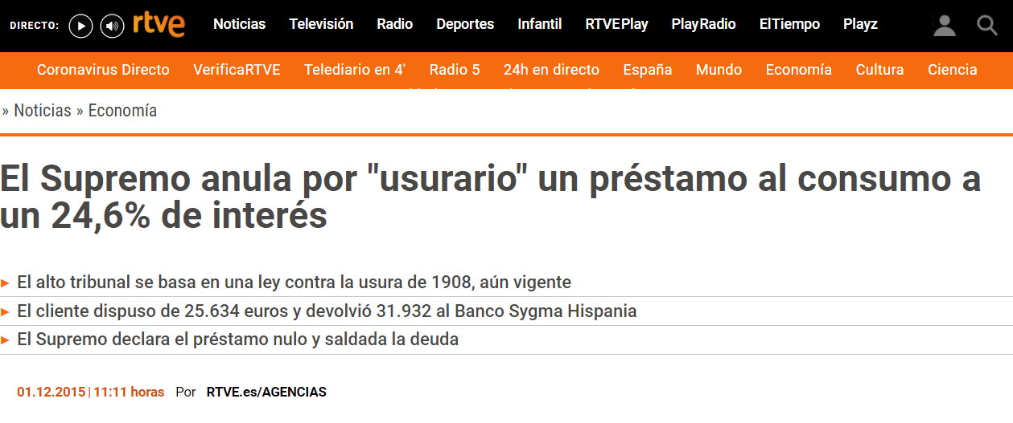
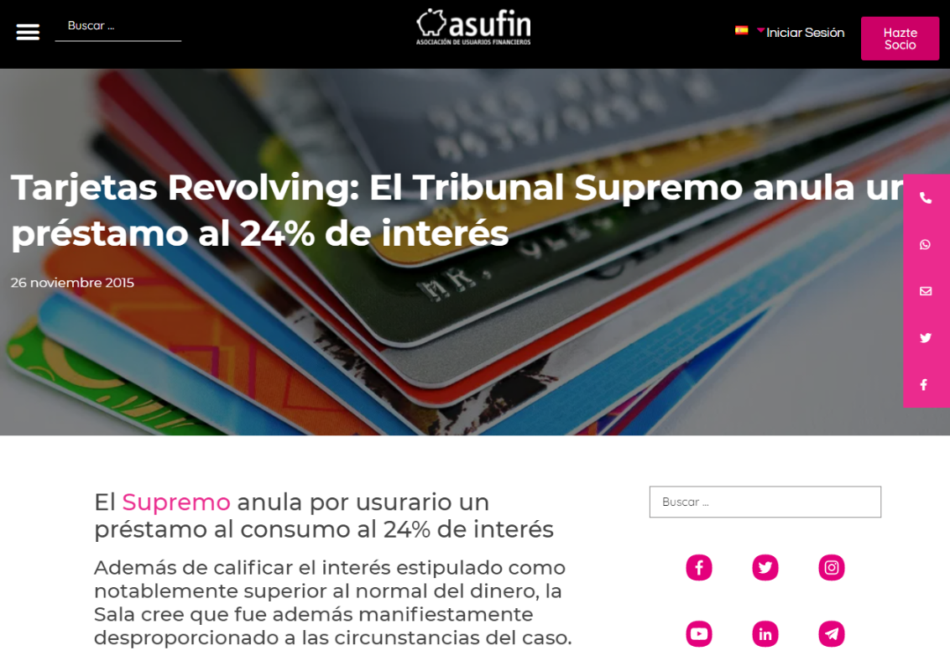

Como ha señalado el Prof. de la Universidad Carlos III, P. del Olmo, “cuando esas sentencias [la STS 628/2015 y otras relativas a cláusulas abusivas en contratos de préstamo hipotecario] se publican (por la difusión amplia que tienen: nota en la web del Poder Judicial, reflejo en los medios de comunicación y sobre todo en los foros dirigidos a consumidores), los afectados ya saben o podrían haber sabido que la misma cláusula o similar de su préstamo hipotecario también podría ser abusiva o que el tipo de interés de su contrato de tarjeta revolving también podría ser usurario. El plazo de prescripción de 5 años ya puede empezar a correr” (Almacén de Derecho, op. cit.).
No debe olvidarse que la STS núm. 628/2015, de 25 de noviembre dio lugar a una litigación masiva en la que, con carácter general, se solicitaba no solo la declaración de nulidad por usura de los contratos de tarjeta revolving, sino también la nulidad por falta de transparencia y abusividad de las cláusulas que establecen el interés remuneratorio de estos contratos. Esta litigación masiva se había iniciado, así, mucho antes de la publicación de la STS núm. 149/2020, de 4 de marzo, que solo vino a matizar la anterior jurisprudencia de la Sala Primera. Esta última sentencia no supuso novedad alguna acerca de la cuestión relevante en este punto, que es la de que los titulares de una tarjeta de crédito revolving tuvieran oportunidad de conocer el posible carácter usurario del tipo de interés de su tarjeta.
Además, en relación con las acciones relativas a la falta de transparencia y abusividad, como queda apuntado y como también señala el Prof. P. del Olmo, “la difusión de las reclamaciones judiciales motivada por la STS de noviembre de 2015 respecto del producto consistente en las tarjetas revolving obliga de nuevo a concluir que a partir de esa fecha (o, si se prefiere, los días posteriores a su difusión) el consumidor o cliente de esa tarjeta podía reparar (muy fácilmente) en que tenía una tarjeta revolving y verificar desde entonces si comprendía o no su funcionamiento” (Almacén de Derecho, op. cit.).
Todas estas circunstancias alejan la litigación en materia de usura y falta de transparencia en contratos de tarjeta de pago aplazado y revolving de los casos relativos a la abusividad de la cláusula de gastos hipotecarios. Recuérdese que, en este segundo grupo de casos, el Auto del Tribunal Supremo de 22 de julio de 2021 parece situar el dies a quo del plazo de prescripción de la acción restitutoria en la publicación de las cinco Sentencias del Tribunal Supremo de 23 de enero de 2019, porque son estas las que por primera vez determinaron los efectos de la declaración de nulidad de la cláusula de gastos y qué gastos, en particular, debían ser restituidos a los prestatarios, mientras que la Sentencia núm. 705/2015 de 23 de diciembre de 2015 no aclaró estos extremos, ya que solo se pronunció, en el marco de una acción colectiva, sobre la cesación de la cláusula de gastos por razón de su abusividad. Esto no sucede con la STS núm. 628/2015, de 25 de noviembre, que se refiere a una acción individual tras la cual los efectos restitutorios de la calificación del contrato de crédito como usurario estaban claros en el procedimiento resuelto finalmente por el Pleno de la Sala Primera del Tribunal Supremo en 2015.
A la luz de lo anterior, en caso de que se entendiera que el dies a quo debe ser subjetivo-normativo y que, a su vez, el plazo de prescripción para solicitar la restitución de un pago concreto no puede comenzar a correr hasta que ese pago no se ha producido, habría que atender a los dos siguientes escenarios:
- Pagos realizados antes del 30 de noviembre de 2015 (publicación de la STS núm. 628/2015): el plazo de prescripción venció el 20 de febrero de 2021 (por aplicación del plazo de 5 años ya vigente desde el 7 de octubre de 2015, a lo que hay que añadir los 82 días naturales de la suspensión con motivo del COVID), sin que este plazo fuera interrumpido por ninguna reclamación extrajudicial realizada antes de esa fecha.
- Pagos realizados tras el 30 de noviembre de 2015: el plazo de prescripción sería de 5 años a contar desde la fecha de cada pago, a lo que habría que sumar los 82 días por la suspensión del COVID. De este modo, la parte actora solo puede reclamar los pagos realizados en los últimos 5 años y 82 días, mientras que la acción restitutoria para recuperar los pagos realizados antes de «WIZINK_FECHA_INICIO_DE_CÓMPUTO» habría prescrito.
-IX-
Costas
De conformidad con el artículo 394.3 de la LEC, procede su imposición a la parte actora.

En virtud de todo lo anterior, al Juzgado
SUPLICO que, teniendo por presentado este escrito junto con sus documentos y copia de todo ello, se sirva admitirlo, tenga por contestada en tiempo y forma legal la demanda formulada por la representación de «Contrarios_Nombre», y previos los trámites legales oportunos, dicte sentencia por la que se desestime íntegramente la Demanda, con expresa condena en costas a la parte actora.
PRIMER OTROSÍ DIGO, que para el caso de que el Juzgado tenga dudas sobre la conformidad con el Derecho de la Unión del “control judicial de precios” cuya realización interesa el Demandante, solicitamos que suspenda el procedimiento hasta que el Tribunal de Justicia de la Unión Europea resuelva las cuestiones prejudiciales planteadas por el Juzgado de Primera Instancia número 4 de Castellón de la Plana en su Auto de 7 de mayo de 2021, por cuanto del sentido de la respuesta del tribunal europeo dependerá el tipo de “control de precios” que puede acometerse en este procedimiento.
AL JUZGADO SUPLICO, que tenga por realizada la anterior manifestación y, en caso de que el Juzgado tenga dudas sobre la conformidad con el Derecho de la Unión del “control judicial de precios” interesado por el Demandante, suspenda el curso del procedimiento hasta que se resuelvan las cuestiones prejudiciales descritas.
SEGUNDO OTROSÍ DIGO, que esta parte ha intentado cumplir minuciosa y fielmente con los requisitos exigidos en la LEC que puedan resultar aplicables, tanto en el fondo como en la forma, poniéndose de manifiesto expresamente, de conformidad con lo dispuesto en su artículo 231, su voluntad de subsanar cualquier defecto en que se pudiera haber incurrido.
AL JUZGADO SUPLICO, que tenga por realizada la anterior manifestación a los efectos oportunos.

Es Justicia que pido en «Juzgados_Población», a «Empresa_Fecha_Impresión_Larga»

______________________ ____________________________
Lda. Aitana Bermúdez Bermúdez Proc. «PROCURADORES_PROPIOS_NOMBRE»
Por mis compañero:

https://app.bde.es/csfwciu/GestorDePeticiones?IdOperacion=becsfwciu_LanzadorCompararEntidadesSFF&token=95a26cb9-1ff1-4d17-995e-be017a867786.
LA LEY 40286/2022 ECLI: ES:APB:2022:420
El mismo criterio ha continuado teniendo esta sección 15ª en sentencias posteriores como la de 30 de mayo de 2022, sentencia 904/2022 rec.1718/2022-1, donde de nuevo analiza el contrato de wizink y, como no podía ser de otro modo, concluye con el mismo buen criterio. El contrato supera todos los controles de transparencia
LA LEY 182643/2022 ECLI: ES:APM:2022:7781
https://www.eleconomista.es/economia/noticias/8870231/01/18/Hasta-el-82-de-la-poblacion-espanola-cuenta-con-una-tarjeta-de-pago-el-maximo-historico-en-30-anos.html#:~:text=El%20n%C3%BAmero%20de%20espa%C3%B1oles%20con,una%20encuesta%20realizada%20por%20Inmark
Tipos de interés - Cliente Bancario, Banco de España (bde.es)
https://clientebancario.bde.es/pcb/es/menu-horizontal/productosservici/relacionados/tiposinteres/guia textual/tiposinteresprac/Obligacion_de_i_dfed071cbf28d51.html
Op. Cit.
Norma decimocuarta y anejo 8 de la Circular 5/2012 del Banco de España modificada por la Circular 1/2021
https://clientebancario.bde.es/pcb/es/menu-horizontal/productosservici/relacionados/tiposinteres/guia-textual/tiposinteresprac/Obligacion_de_i_dfed071cbf28d51.html
https://cincodias.elpais.com/cincodias/2021/09/24/midinero/1632473390_074008.html
https://www.asufin.com/wp-content/uploads/2019/11/BAROMETRO_REVOLVING_ASUFIN_2019.pdf y https://www.asufin.com/wp-content/uploads/2020/06/ASUFIN_II_BAROMETRO_REVOLVING_JUNIO_2020_FINAL.pdf
https://www.asnef.com/media/3409/indice-asnef-tin-tae-2018-corregido-2021.pdf
https://clientebancario.bde.es/pcb/es/menu-horizontal/productosservici/relacionados/tiposinteres/guia-textual/tiposinteresprac/Obligacion_de_i_dfed071cbf28d51.html
http://gruporaizcomunicacion.es/
https://revista.uclm.es/index.php/cesco/article/view/2846/2140
En el mismo sentido destacamos las sentencias del TS 367/2017, de 8 de junio, y 593/2017, de 7 de noviembre.
LA LEY 152265/2022 ECLI: ES:APB:2022:6304
SAP M 3728/2021 - ECLI:ES:APM:2021:3728
LA LEY 182643/2022 ECLI: ES:APM:2022:7781
LA LEY 40286/2022 ECLI: ES:APB:2022:420
LA LEY 152265/2022 ECLI: ES:APB:2022:6304
LA LEY 182643/2022 ECLI: ES:APM:2022:7781
“1. Las comisiones percibidas por servicios prestados por las entidades de crédito serán las que se fijen libremente entre dichas entidades y los clientes. Sólo podrán percibirse comisiones o repercutirse gastos por servicios solicitados en firme aceptados expresamente por un cliente y siempre que respondan a servicios efectivamente prestados o gastos habidos. 2. Las entidades de crédito deberán poner a disposición de los clientes, debidamente actualizadas, las comisiones habitualmente percibidas por los servicios que prestan con mayor frecuencia, así como los gastos repercutidos en dichos servicios, todo ello en un formato unificado, conforme a los términos específicos que determinará el Banco de España. Esta información incluirá, en todo caso, de manera sencilla y que facilite la comparación entre entidades, los conceptos que devengan comisión, la periodicidad con que se aplican y el importe de las mismas de manera desagregada por período en que se apliquen. Esta información estará disponible en todos los establecimientos comerciales de las entidades de crédito, en sus páginas electrónicas y en la página electrónica del Banco de España, y deberá estar a disposición de los clientes, en cualquier momento y gratuitamente.”
Sentencia de la Sala Primera de 27 de octubre de 1960 (Roj: STS 2025/1960): la sentencia que declara imprescriptible la acción de nulidad por usura —sin mención específica a la acción o efecto restitutorio— infringe el art. 1.964 CC.
Díez-Picazo, L., Fundamentos del Derecho Civil Patrimonial, I, Thomson-Reuters, Cizur Menor, 2007, pp. 618-619; Á. Carrasco Perera, Derecho de los contratos, 2.ª ed., Thomson-Reuters, Cizur Menor, 2009, pp. 654-655; Delgado Echevarría, J. / Parra Lucán, M. Á., Las nulidades de los contratos, Dykinson, Madrid, 2005, pp. 118-119 y 65; Pasquau Liaño, M., Nulidad y anulabilidad del contrato, Civitas, Pamplona, 1997, pp. 277 y ss., entre otros.
Díez-Picazo, L., Fundamentos del Derecho Civil Patrimonial, IV, Thomson-Reuters, Cizur Menor, 2010, p. 556. En el mismo sentido, Jiménez Muñoz, F. J., La usura. Evolución histórica y patología de los intereses, Dykinson, Madrid, 2010, p. 143; Sabater Bayle, I., Préstamo con interés, usura y cláusulas de estabilización, Aranzadi, Pamplona, 1986, p. 161 (aunque sostiene la aplicación del plazo de cuatro años del art. 1.301 del Código Civil). Asimismo, recientemente, del Olmo García, P. “Cláusulas abusivas, usura y la acción de devolución de cantidades”, Almacén de Derecho, 10 de marzo de 2021 (https://almacendederecho.org/nulidad-de-pleno-derecho-y-prescripcion), y Durán Rivacoba, R. / Muñiz Casanova, N., “La prescripción de la acción de resarcimiento derivado de la nulidad de un crédito revolving”, Diario La Ley, Nº 9775, Sección Tribuna, 21 de Enero de 2021. En el mismo sentido, Marín López, M. J., “La prescripción de la acción de restitución de cantidades tras la nulidad de un crédito revolving usurario”, Revista Cesco de Derecho de Consumo, Nº 38/2021, ISSN: 2254-2582.
Vid., entre otras muchas, Sentencias de la Sección 28.ª de la Audiencia Provincial de Madrid núm. 929/2019, de 11 de septiembre (JUR 2020\71044); de la Sección 15.ª de la Audiencia Provincial de Barcelona núm. 307/2021, de 24 febrero (JUR 2021\101305); de la Sección 9.ª de la Audiencia Provincial de Valencia núm. 236/2019, de 26 de febrero (JUR 2019\110108); de la Audiencia Provincial de Islas Baleares, Sec. 5.ª, núm. 651/2019, de 30 de septiembre (JUR 2019\304284); de la Audiencia Provincial de A Coruña, Sec. 4.ª, núm. 53/2020, de 14 de febrero (JUR 2020\136613); de la Audiencia Provincial de Murcia, Sec. 4.ª, núm. 34/2019, de 10 de enero (AC 2019\320); de la Audiencia Provincial de Zaragoza, Sec. 5.ª, núm. 927/2019, de 20 de noviembre (JUR 2020\7882); de la Audiencia Provincial de Jaén, Sec. 1.ª, núm. 644/2019, de 19 de junio (JUR 2020\5633); de la Audiencia Provincial de Lugo, Sec. 1.ª, núm. 336/2020, de 2 de julio (JUR 2020\241516); de la Audiencia Provincial de Cáceres, Sec. 1.ª, núm. 367/2019, de 4 de junio (JUR 2019\204067); de la Audiencia Provincial de Salamanca, Sec. 1.ª, núm. 32/2020, de 20 de enero (JUR 2020\104565); o de la Audiencia Provincial de Girona, Sec. 1.ª, núm. 185/2019, de 13 de marzo (JUR 2019\87797).
Vid. Sentencias de la Audiencia Provincial de Guadalajara (Sección 1.ª) núm. 141/2019, de 2 de septiembre (JUR 2019\268044); de la Audiencia Provincial de Cáceres núm. 318/2019, de 17 de mayo (JUR 2019\187164); de la Audiencia Provincial de Islas Baleares (Sección 5.ª) núm. 430/2019, de 18 junio (AC 2019\889); o de la Audiencia Provincial de Palencia (Sección 1.ª) núm. 226/2016 de 15 de noviembre (Roj: SAP P 253/2016).
DÍEZ PICAZO, Luis, La prescripción extintiva en el Código civil y en la jurisprudencia del Tribunal Supremo, 2º ed., Madrid, Thomson Civitas, 2007, págs. 132-133.
DELGADO ECHEVERRÍA, Jesús, Elementos de Derecho Civil, I-3, 3ª ed., Madrid, Dykinson, 2005, págs. 336-337.
PANTALEÓN PRIETO, Fernando, “Prescripción”, Enciclopedia Jurídica Básica, III, Madrid, Civitas, 1995, pág. 5011.
Así lo ha declarado la Sala Primera en la Sentencia nº 74/2019, de 5 de febrero, con cita de la Sentencia 97/2015, de 24 de febrero. La singular —e insólita— posición en el Derecho comparado del ordenamiento civil español (claramente pro actione, es decir, favorable al acreedor de la pretensión en cuanto a la interrupción por reclamación extrajudicial) puede comprobarse fácilmente en R. De Ángel, “La interrupción de la prescripción extintiva por reclamación del acreedor en Derecho comparado”, en La Ley, 1986, pp. 1048 y ss; R. García Pérez, “La prescripción en el Derecho europeo”, en S. Sánchez Lorenzo (Dir.), Derecho contractual europeo, II, 3.ª ed., Thomson-Civitas, Cizur Menor, 2016, p. 1.077; y en R. Zimmermann, “Prescription”, en N. Jansen / R. Zimmermann (Eds.), Commentaries on European Contract Laws, Oxford, 2018, pp. 1.851-1.856.
Memoria de reclamaciones del Banco de España de 2015, p. 200 (https://www.bde.es/f/webbde/Secciones/Publicaciones/PublicacionesAnuales/MemoriaServicioReclamaciones/15/MR2015_Documento_Completo.pdf) Memoria de reclamaciones del Banco de España de 2015, p. 240 (https://www.bde.es/f/webbde/Secciones/Publicaciones/PublicacionesAnuales/MemoriaServicioReclamaciones/16/Ficheros/MSR2016_Documento_completo.pdf)

